TỔNG LIÊN ĐOÀN LAO ĐỘNG VIỆT NAM

**TRƯỜNG ĐẠI HỌC TÔN ĐỨC THẮNG**

**KHOA CÔNG NGHỆ THÔNG TIN**



**Phạm Quốc Anh – 52000626**

**Trần Tống Gia Vũ - 52000733**

**KIỂM THỬ HỆ THỐNG MUA VÉ MÁY BAY TRỰC TUYẾN**

**DỰ ÁN** **KIẾN TẬP CÔNG NGHIỆP**

**KỸ THUẬT PHẦN MỀM**

**THÀNH PHỐ HỒ CHÍ MINH, NĂM 2024**

TỔNG LIÊN ĐOÀN LAO ĐỘNG VIỆT NAM

**TRƯỜNG ĐẠI HỌC TÔN ĐỨC THẮNG**

**KHOA CÔNG NGHỆ THÔNG TIN**



**Phạm Quốc Anh – 52000626**

**Trần Tống Gia Vũ - 52000733**

**KIỂM THỬ HỆ THỐNG MUA VÉ MÁY BAY TRỰC TUYẾN**

**DỰ ÁN KIẾN TẬP CÔNG NGHIỆP**

**KỸ THUẬT PHẦN MỀM**

Người hướng dẫn

**ThS.Dương Hữu Phúc**

**THÀNH PHỐ HỒ CHÍ MINH, NĂM 2024**

**LỜI CẢM ƠN**

Lời đầu tiên, chúng em xin chân thành cảm ơn Khoa Công Nghệ Thông Tin, Trường Đại Học Tôn Đức Thắng đã tạo điều kiện về cơ sở vật chất, và mở môn học giúp chúng em học tập, tìm hiểu và thực hiện bài báo cáo này.

Chúng em xin cảm ơn thầy Dương Hữu Phúc đã giúp đỡ, hướng dẫn, cung cấp kiến thức để chúng em có thể hoàn thành bài báo cáo này.

Do kiến thức còn hạn chế, nhiều vấn đề mà chúng em còn chưa nắm rõ, kinh nghiệm mà bản thân áp dụng vào bài làm còn ít, nên bài báo cáo còn nhiều thiếu sót, kính mong nhận được sự nhận xét và góp ý của thầy, cô và các bạn.

Chúng em xin chân thành cảm ơn!

*TP. Hồ Chí Minh, ngày 20 tháng 06 năm 2024*

*Tác giả*

*(Ký tên và ghi rõ họ tên)*

*Phạm Quốc Anh*

*Trần Tống Gia Vũ*

**CÔNG TRÌNH ĐƯỢC HOÀN THÀNH**

**TẠI TRƯỜNG ĐẠI HỌC TÔN ĐỨC THẮNG**

Tôi xin cam đoan đây là công trình nghiên cứu của riêng tôi và được sự hướng dẫn khoa học của thầy Dương Hữu Phúc. Các nội dung nghiên cứu, kết quả trong đề tài này là trung thực và chưa công bố dưới bất kỳ hình thức nào trước đây. Những số liệu trong các bảng biểu phục vụ cho việc phân tích, nhận xét, đánh giá được chính tác giả thu thập từ các nguồn khác nhau có ghi rõ trong phần tài liệu tham khảo.

Ngoài ra, trong Dự án còn sử dụng một số nhận xét, đánh giá cũng như số liệu của các tác giả khác, cơ quan tổ chức khác đều có trích dẫn và chú thích nguồn gốc.

**Nếu phát hiện có bất kỳ sự gian lận nào tôi xin hoàn toàn chịu trách nhiệm về nội dung Dự án của mình**. Trường Đại học Tôn Đức Thắng không liên quan đến những vi phạm tác quyền, bản quyền do tôi gây ra trong quá trình thực hiện (nếu có).

*TP. Hồ Chí Minh, ngày 20 tháng 06 năm 2024*

*Tác giả*

*(Ký tên và ghi rõ họ tên)*

*Phạm Quốc Anh*

*Trần Tống Gia Vũ*

**HỆ THỐNG MUA VÉ MÁY BAY TRỰC TUYẾN**

**TÓM TẮT**

Hệ thống mua vé máy bay trực tuyến Hệ thống mua vé máy bay trực tuyến mang lại nhiều lợi ích vượt trội cho người dùng. Trước hết, sự tiện lợi và tiết kiệm thời gian là điểm nổi bật, khi hành khách có thể đặt vé mọi lúc, mọi nơi chỉ với một thiết bị kết nối internet, không cần phải đến sân bay hay đại lý vé. Thứ hai, hệ thống này cho phép người dùng dễ dàng so sánh giá vé từ nhiều hãng hàng không khác nhau, giúp chọn được vé rẻ nhất và phù hợp với ngân sách. Ngoài ra, các trang web đặt vé trực tuyến thường có nhiều chương trình khuyến mãi, mã giảm giá hấp dẫn, cùng với nhiều hình thức thanh toán linh hoạt như thẻ tín dụng, thẻ ghi nợ, và ví điện tử, giúp quá trình mua vé trở nên dễ dàng và nhanh chóng. Hơn nữa, người dùng có thể quản lý thông tin chuyến bay một cách tiện lợi, nhận thông báo về các thay đổi chuyến bay và thông tin cần thiết ngay trên điện thoại. Cuối cùng, hệ thống hỗ trợ khách hàng 24/7, đảm bảo mọi vấn đề được giải quyết kịp thời và hiệu quả, mang lại sự hài lòng tối đa cho hành khách. Với những lợi ích trên, hệ thống mua vé máy bay trực tuyến trở thành lựa chọn hàng đầu cho hành khách hiện đại

**MỤC LỤC**

[DANH MỤC HÌNH VẼ viii](#_Toc5371)

[DANH MỤC BẢNG BIỂU x](#_Toc21728)

[CHƯƠNG 1. MỞ ĐẦU VÀ TỔNG QUAN ĐỀ TÀI 1](#_Toc22098)

[1.1 Lý do chọn đề tài 1](#_Toc13128)

[1.2 Mục tiêu thực hiện đề tài 2](#_Toc19060)

[CHƯƠNG 2. CƠ SỞ LÝ THUYẾT 3](#_Toc17658)

[2.1 Khái Niệm Về Kiểm Thử 3](#_Toc30395)

[2.1.1 Giới thiệu về kiểm thử phần mềm 3](#_Toc6446)

[2.1.2 Các nhóm kiểm thử chính 5](#_Toc30625)

[CHƯƠNG 3. PHÂN TÍCH HỆ THỐNG WEBSITE MUA VÉ MÁY BAY 12](#_Toc1042)

[3.1 Danh sách các use case trong hệ thống: 12](#_Toc15314)

[3.2 Sơ đồ use case tổng quát 13](#_Toc16399)

[3.3 Mô hình quan hệ thực thể (Entity Relationship Diagram) 14](#_Toc10447)

[3.4 Lược đồ quan hệ (Relational Schema) 14](#_Toc26199)

[3.5 Đặc tả use case 15](#_Toc32217)

[3.5.1 Use case đăng ký 15](#_Toc24754)

[3.5.2 Use case đăng nhập 16](#_Toc12024)

[3.5.3 Use case đăng xuất 18](#_Toc18149)

[3.5.4 Use case tìm chuyến bay 19](#_Toc337)

[3.5.5 Use case đặt vé 20](#_Toc27691)

[3.5.6 Use case thanh toán 21](#_Toc15152)

[3.5.7 Use case xem trạng thái chuyến bay 22](#_Toc17814)

[3.5.8 Use case xem lại thông tin vé 23](#_Toc3445)

[3.5.9 Use case quản lý chuyến bay 24](#_Toc22610)

[3.5.10 Use case quản lý máy bay 25](#_Toc18751)

[3.5.11 Use case thêm tài khoản khoản khách hàng 26](#_Toc5915)

[3.5.12 Use case xóa tài khoản khách hàng 27](#_Toc19464)

[3.5.13 Use case thống kê doanh thu 28](#_Toc4211)

[CHƯƠNG 4. HIỆN THỰC HÓA WEBSITE 29](#_Toc7568)

[4.1 Giao diện đăng ký 29](#_Toc6988)

[4.2 Giao diện đăng nhập 29](#_Toc22096)

[4.2.1 Giao diện đăng nhập (của khách hàng): 29](#_Toc24135)

[4.2.2 Giao diện đăng nhập (của admin): 30](#_Toc23114)

[4.3 Giao diện trang chủ & tìm chuyến bay 31](#_Toc11709)

[4.3.1 Giao diện trang chủ: 31](#_Toc4963)

[4.3.2 Giao diện tìm chuyến bay (Khứ hồi): 32](#_Toc24355)

[4.3.3 Giao diện tìm chuyến bay (Một chiều): 32](#_Toc28604)

[4.4 Giao diện đặt vé 33](#_Toc25746)

[4.4.1 Giao diện chọn chuyến bay 33](#_Toc19361)

[4.4.2 Giao diện điền thông tin khách hàng 33](#_Toc22896)

[4.5 Giao diện thanh toán 34](#_Toc27646)

[4.6 Giao diện xem trạng thái chuyến bay 34](#_Toc12692)

[4.7 Giao diện xem lại thông tin vé 35](#_Toc5506)

[4.8 Giao diện quản lý chuyến bay 35](#_Toc1627)

[4.8.1 Giao diện danh sách chuyến bay 35](#_Toc28117)

[4.8.2 Giao diện thêm chuyến bay 36](#_Toc6532)

[4.9 Giao diện quản lý máy bay 36](#_Toc32658)

[4.9.1 Giao diện danh sách máy bay 36](#_Toc9165)

[4.9.2 Giao diện thêm máy bay 37](#_Toc16088)

[4.10 Giao diện quản lý tài khoản khách hàng 37](#_Toc30127)

[4.11 Thống kê doanh thu 38](#_Toc7097)

[CHƯƠNG 5. KẾ HOẠCH KIỂM THỬ 39](#_Toc25246)

[5.1 Kịch bản kiểm thử (Test Strategy) 39](#_Toc22737)

[5.1.1](#_Toc29634) *[Mục tiêu kiểm thử (Scope of Testing)](#_Toc29634)* [39](#_Toc29634)

[5.1.2](#_Toc20416) *[Những chức năng không cần kiểm thử (Feature not to be tested ()](#_Toc20416)* [40](#_Toc20416)

[5.2 Liệt kê các loại kiểm thử được áp dụng (Test type) 40](#_Toc1286)

[5.3 Những vấn đề gặp phải và giải pháp, khi thực hiện dự án (Risk and issues) 40](#_Toc23142)

[5.4 Hậu cần kiểm thử (Test logistics) 40](#_Toc18400)

[5.4.1](#_Toc3857) *[Nhân lục test (Who will test?)](#_Toc3857)* [40](#_Toc3857)

[5.4.2](#_Toc16724) *[Thời điểm test (When will the test occur?)](#_Toc16724)* [40](#_Toc16724)

[5.5 Mục tiêu kiểm thử (Test Objective) 41](#_Toc12025)

[5.6 Tiêu chí test (Test Criteria) 41](#_Toc17650)

[5.6.1](#_Toc25022) *[Tiêu chí dừng test (Suspension Criteria)](#_Toc25022)* [41](#_Toc25022)

[5.6.2](#_Toc15586) *[Tiêu chí để xem như là hoàn thành xong việc test (Exit Criteria)](#_Toc15586)* [41](#_Toc15586)

[5.7 Kế hoạch hóa tài nguyên (Resource Planning) 41](#_Toc28108)

[5.7.1](#_Toc20286) *[Tài nguyên hệ thống (System Resource)](#_Toc20286)* [41](#_Toc20286)

[5.7.2](#_Toc23749) *[Tài nguyên con người (Human Resource)](#_Toc23749)* [41](#_Toc23749)

[5.8 Môi trường kiểm thử (Test Environment) 42](#_Toc13417)

[5.9 Lịch Trình & Ước Tính (Schedule & Estimation) 42](#_Toc23868)

[5.9.1](#_Toc28563) *[Nhiệm vụ và ước tính thời gian (All project task and estimation)](#_Toc28563)* [42](#_Toc28563)

[5.9.2](#_Toc7632) *[Lịch hoàn thành nhiệm vụ (Schedule to complete these task)](#_Toc7632)* [43](#_Toc7632)

[5.10 Những thứ cần dùng cho testcase (Test Deliverables) 44](#_Toc65)

[5.10.1](#_Toc31396) *[Trước khi test](#_Toc31396)* [44](#_Toc31396)

[5.10.2](#_Toc10950) *[7.2 Trong quá trình test](#_Toc10950)* [44](#_Toc10950)

[5.10.3](#_Toc28458) *[Sau khi các chu kỳ kiểm thử kết thúc](#_Toc28458)* [44](#_Toc28458)

[CHƯƠNG 6. THỰC NGHIỆM KIỂM THỬ 45](#_Toc19347)

[6.1 Lịch sử chỉnh sửa 45](#_Toc460)

[6.2 Kiểm thử Database (SQL) 46](#_Toc25655)

[6.3 Kiểm thử đăng ký 47](#_Toc14177)

[6.4 Kiểm thử đăng nhập 47](#_Toc29071)

[6.5 Kiểm thử đặt vé 48](#_Toc32561)

[6.6 Kiểm thử trang chủ (của admin) & thống kê doanh thu 48](#_Toc23608)

[6.7 Kiểm thử quản lý chuyến bay 49](#_Toc17422)

[6.8 Kiểm thử quản lý máy bay 49](#_Toc7612)

[6.9 Kiểm thử quản lý tài khoản khách hàng 49](#_Toc29523)

[CHƯƠNG 7. KẾT LUẬN 50](#_Toc18458)

[7.1 Những kết quả đạt được: 50](#_Toc4300)

[7.2 Những vấn đề tồn đọng: 50](#_Toc19095)

[7.3 Hướng phát triển 51](#_Toc26311)

[TÀI LIỆU THAM KHẢO 52](#_Toc26099)

# DANH MỤC HÌNH VẼ

[Hình 1.1 Ứng dụng mua vé máy bay trực tuyến 1](#_Toc30688)

[Hình 2.1 Kiểm thử phần mềm 3](#_Toc26813)

[Hình 2.2 Tầm quan trọng của kiểm thử phần mềm 4](#_Toc12512)

[Hình 2.3 Kiểm thử chức năng 5](#_Toc26061)

[Hình 2.4 Kiểm thử dữ liệu 6](#_Toc26634)

[Hình 2.5 Kiểm thử hiệu suất 7](#_Toc20914)

[Hình 2.6 Kiểm thử bảo mật 8](#_Toc3806)

[Hình 2.7 Kiểm thử tương thích 9](#_Toc5650)

[Hình 3.1 Sơ đồ UseCase tổng quát 13](#_Toc10573)

[Hình 3.2 Mô hình quan hệ thực thể 14](#_Toc3186)

[Hình 3.3 Lược đồ quan hệ 14](#_Toc17446)

[Hình 4.1 Giao diện đăng ký 29](#_Toc18508)

[Hình 4.2 Giao diện đăng nhập (của khách hàng) 29](#_Toc12241)

[Hình 4.3 Giao diện đăng nhập (của admin) 30](#_Toc18274)

[Hình 4.4 Giao diện trang chủ 31](#_Toc21311)

[Hình 4.5 Giao diện tìm kiếm chuyến bay (khứ hồi) 32](#_Toc31825)

[Hình 4.6 Giao diện tìm kiếm chuyến bay (một chiều) 32](#_Toc11041)

[Hình 4.7 Giao diện chọn chuyến bay 33](#_Toc26473)

[Hình 4.8 Giao diện điền thông tin khách hàng 33](#_Toc18776)

[Hình 4.9 Giao diện thanh toán 34](#_Toc12732)

[Hình 4.10 Giao diện xem trạng thái chuyến bay 34](#_Toc26797)

[Hình 4.11 Giao diện xem lại thông tin vé 35](#_Toc32373)

[Hình 4.12 Giao diện danh sách chuyến bay 35](#_Toc26819)

[Hình 4.13 Giao diện thêm chuyến bay 36](#_Toc26220)

[Hình 4.14 Giao diện danh sách máy bay 36](#_Toc17993)

[Hình 4.15 Giao diện thêm máy bay 37](#_Toc20983)

[Hình 4.16 Giao diện quản lý tài khoản khách hàng 37](#_Toc25460)

[Hình 4.17 Giao diện thống kê doanh thu 38](#_Toc9474)

[Hình 7.1 Những kết quả đạt được 50](#_Toc13485)

[Hình 7.2 Những vấn đề tồn đọng 50](#_Toc29026)

[Hình 7.3 Hướng phát triển 51](#_Toc9607)

# DANH MỤC BẢNG BIỂU

[Bảng 3.1 Đặc tả usecase đăng ký 15](#_Toc27165)

[Bảng 3.2 Đặc tả usecase đăng nhập 16](#_Toc12483)

[Bảng 3.3 Đặc tả usecase đăng xuất 18](#_Toc9436)

[Bảng 3.4 Đặc tả usecase tìm chuyến bay 19](#_Toc5327)

[Bảng 3.5 Đặc tả usecase đặt vé 20](#_Toc23606)

[Bảng 3.6 Đặc tả usecase thanh toán 21](#_Toc15935)

[Bảng 3.7 Đặc tả usecase xem trạng thái chuyến bay 22](#_Toc6113)

[Bảng 3.8 Đặc tả usecase xem lại thông tin 23](#_Toc20651)

[Bảng 3.9 Đặc tả usecase quản lý chuyến bay 24](#_Toc26440)

[Bảng 3.10 Đặc tả usecase quản lý máy bay 25](#_Toc7916)

[Bảng 3.11 Đặc tả usecase thêm tài khoản khoản khách hàng 26](#_Toc15675)

[Bảng 3.12 Đặc tả usecase xóa tài khoản khách hàng 27](#_Toc1141)

[Bảng 3.13 Đặc tả usecase thống kê doanh thu 28](#_Toc13285)

[Bảng 5.1 Những chức năng cần kiểm thử 39](#_Toc26855)

[Bảng 5.2 Những vấn đề gặp phải và giải pháp, khi thực hiện dự án 40](#_Toc19711)

[Bảng 5.3 Phân công nhiệm vụ từng người 41](#_Toc8671)

[Bảng 5.4 Ước tính thời gian cho từng nhiệm vụ 42](#_Toc580)

[Bảng 5.5 Lên lịch cho từng nhiệm vụ 43](#_Toc10002)

# MỞ ĐẦU VÀ TỔNG QUAN ĐỀ TÀI

## Lý do chọn đề tài

Trong thời đại công nghệ số phát triển mạnh mẽ như hiện nay, việc đặt và mua vé máy bay trực tuyến đã trở thành phổ biến và thuận tiện hơn rất nhiều so với việc đặt vé truyền thống. Các website bán vé máy bay như Traveloka, Atadi, Skyscanner,... đang thu hút được lượng lớn khách hàng nhờ khả năng cung cấp thông tin, so sánh giá cả và đặt vé nhanh chóng. Tuy nhiên, để vận hành các tính năng đặt vé, quản lý kho vé, tính toán giá vé và thống kê báo cáo, các website này phải xây dựng một hệ thống cơ sở dữ liệu hiệu quả.



Hình 1.1 Ứng dụng mua vé máy bay trực tuyến

Vì vậy, mục tiêu chính của chúng em khi thực hiện đề tài này là để hiểu rõ và xây dựng một trang web bán vé máy bay với các tính năng chính là quản lý bán hàng, quản lý kho vé, quản lý thông tin khách hàng và báo cáo thống kê. Trong quá trình phát triển trang web này, nhóm sẽ tập trung vào việc thiết kế và thực hiện các ca kiểm thử để đảm bảo tính chính xác, hiệu suất và tính bảo mật của các tính năng. Bên cạnh đó, các ca kiểm thử SQL cũng sẽ được xây dựng để kiểm tra tính toàn vẹn và tính chính xác của dữ liệu trong cơ sở dữ liệu. Việc áp dụng các kỹ thuật kiểm thử này nhằm nâng cao chất lượng và hiệu suất của hệ thống, từ đó đáp ứng tốt hơn nhu cầu của khách hàng, hạn chế các lỗi phát sinh trước khi đưa ra bản cuối cùng.

## Mục tiêu thực hiện đề tài

Mục tiêu của chúng em khi thực hiện đề tài này là xây dựng một trang web bán vé máy bay trực tuyến với các tính năng quản lý bán vé, quản lý kho vé, quản lý khách hàng và báo cáo thống kê. Thông qua việc phát triển trang web này, chúng em còn hướng tới các mục tiêu sau:

**- Mục tiêu về kiểm thử:**

Thiết kế và thực hiện các ca kiểm thử Testcase để đảm bảo tính chính xác, hiệu suất và tính bảo mật của các tính năng quản lý bán vé, quản lý kho vé và quản lý khách hàng.

Thiết kế và thực hiện các ca kiểm thử SQL để kiểm tra tính toàn vẹn và tính chính xác của dữ liệu trong cơ sở dữ liệu để không phát sinh lỗi cho hệ thống.

Đánh giá hiệu quả của các kỹ thuật kiểm thử và SQL thông qua việc phát hiện và xử lý các lỗi trong ứng dụng.

**- Mục tiêu về phát triển ứng dụng:**

* Chạy được trên các nền tảng như Google, Microsoft Edge, etc.
* Bảo mật thông tin cá nhân và thanh toán của khách hàng.
* Dễ phát hiện và bảo trì lỗi.
* Dễ dàng nâng cấp thêm tính năng.
* Phản hồi lỗi nhanh chóng, không để khách hàng chờ đợi.
* Trải nghiệm load trang và gửi phản hồi nhanh chóng.
* Có đầy đủ chức năng cơ bản của admin và khách hàng.

Bằng cách thực hiện các mục tiêu trên, chúng em hy vọng sẽ tạo ra một trang web bán vé máy bay trực tuyến hoàn chỉnh, đáp ứng các yêu cầu của khách hàng và đồng thời cũng là một sản phẩm có thể thực hành các kỹ năng kiểm thử SQL và một cách thực tế.

# CƠ SỞ LÝ THUYẾT

## Khái Niệm Về Kiểm Thử

### Giới thiệu về kiểm thử phần mềm

#### Định nghĩa kiểm thử phần mềm

Kiểm thử phần mềm (software testing) là quá trình kiểm tra chất lượng của sản phẩm hoặc dịch vụ phần mềm, nhằm mục đích đánh giá, phát hiện và khắc phục lỗi trong hệ thống, xác minh rằng hệ thống hoạt động đúng theo yêu cầu và mong đợi của người dùng hay khách hàng. Trong quá trình này, kiểm thử không chỉ xác định sản phẩm hoạt động không đúng trong những điều kiện nào hoặc chưa được phần nào, mà còn góp phần đảm bảo sản phẩm hoàn thành chức năng của mình một cách chính xác nhất có thể. Kiểm thử phần mềm bao gồm việc kiểm tra mã nguồn, thực thi mã trong các điều kiện khác nhau và đảm bảo rằng phần mềm thực hiện chính xác nhiệm vụ của nó đồng thời cũng đáp ứng các yêu cầu về hiệu suất, bảo mật và khả năng sử dụng của hệ thống.

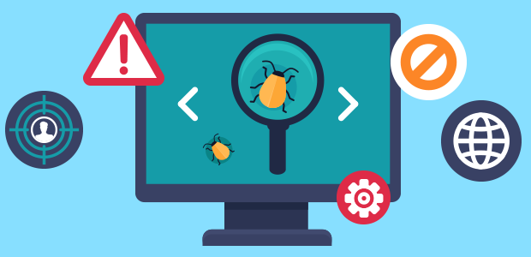

Hình 2.1 Kiểm thử phần mềm

#### Tầm quan trọng của kiểm thử

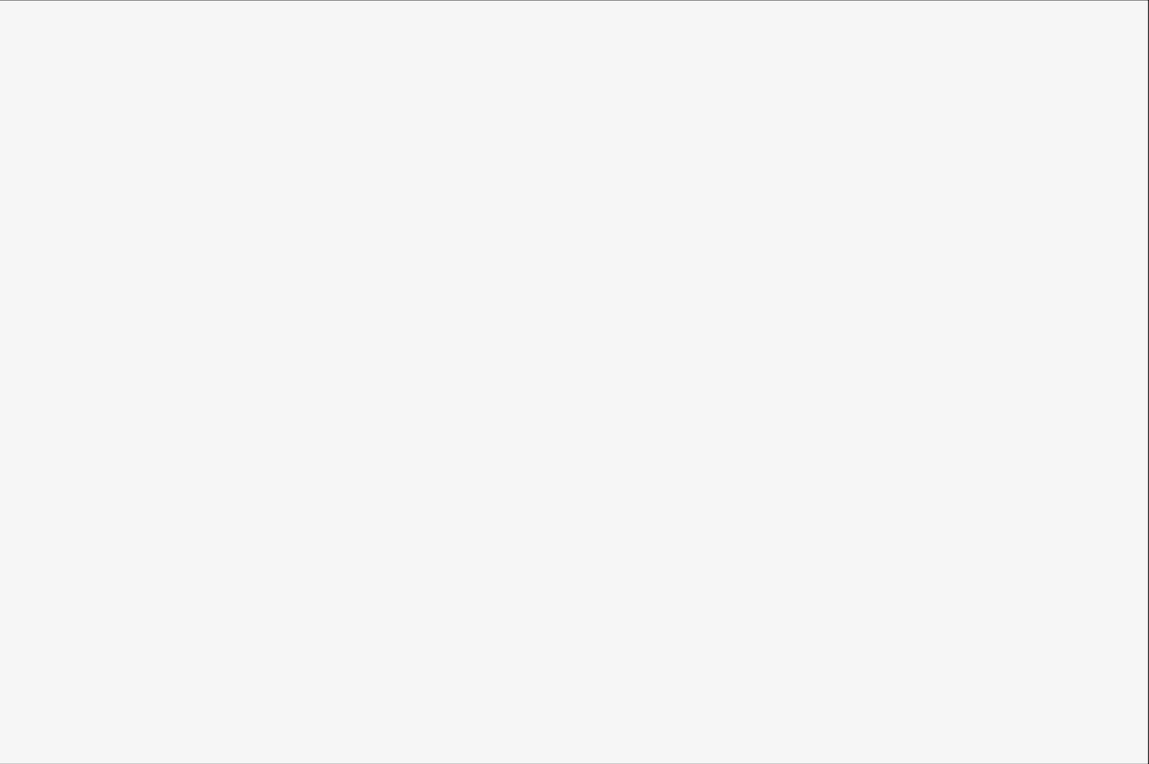

Hình 2.2 Tầm quan trọng của kiểm thử phần mềm

Kiểm thử phần mềm đóng vai trò rất quan trọng trong việc phát triển phần mềm vì nhiều lý do như sau. Đầu tiên, việc kiểm thử sẽ giúp cho người phát triển phần mềm phát hiện và sửa lỗi sớm trong quá trình phát triển, giảm thiểu được rất nhiều chi phí và thời gian khắc phục cho hệ thống sau này. Thứ hai là kiểm thử sẽ đảm bảo rằng phần mềm hoạt động đúng theo yêu cầu và mong đợi của người dùng đã đề ra cho bên phát triển, từ đó nâng cao trải nghiệm người dùng. Cuối cùng, kiểm thử phần mềm đảm bảo rằng phần mềm an toàn và bảo mật, giảm thiểu rủi ro về lỗ hổng bảo mật và vi phạm dữ liệu có trong phần mềm, hệ thống đó.

### Các nhóm kiểm thử chính

#### Kiểm thử chức năng

IMG_256

Hình 2.3 Kiểm thử chức năng

**Kiểm Thử Đơn Vị (Unit Testing):** Là quá trình kiểm thử các thành phần nhỏ nhất của phần mềm, thường là các hàm hoặc phương thức, để đảm bảo rằng chúng hoạt động đúng chức năng. Kiểm thử đơn vị thường được thực hiện bởi các nhà phát triển và sử dụng các công cụ như JUnit hoặc NUnit.

**Kiểm Thử Tích Hợp (Integration Testing):** Tập trung vào việc kiểm thử các mô-đun hoặc thành phần phần mềm khi chúng được tích hợp với nhau. Mục tiêu là xác minh rằng các thành phần này hoạt động đúng khi kết hợp, đảm bảo sự liên kết giữa các bộ phận của hệ thống.

**Kiểm Thử Hệ Thống (System Testing):** Là quá trình kiểm thử toàn bộ hệ thống phần mềm để đảm bảo rằng tất cả các thành phần hoạt động đúng theo yêu cầu. Kiểm thử hệ thống bao gồm nhiều loại kiểm thử khác nhau như kiểm thử chức năng, kiểm thử hiệu suất và kiểm thử bảo mật.

**Kiểm Thử Chấp Nhận (Acceptance Testing):** Là giai đoạn kiểm thử cuối cùng trước khi phần mềm được phát hành. Mục tiêu của kiểm thử chấp nhận là xác nhận rằng phần mềm đáp ứng các yêu cầu và mong đợi của người dùng cuối, thường được thực hiện bởi khách hàng hoặc người dùng thực tế.

#### Kiểm thử dữ liệu

IMG_256

Hình 2.4 Kiểm thử dữ liệu

**Kiểm Thử Tính Toàn Vẹn Dữ Liệu (Data Integrity Testing):** Đảm bảo rằng dữ liệu trong hệ thống luôn chính xác, nhất quán và không bị thay đổi ngoài ý muốn. Kiểm thử này kiểm tra các ràng buộc dữ liệu như khóa chính, khóa ngoại, và các quy tắc nghiệp vụ.

**Kiểm Thử Khả Năng Mở Rộng Dữ Liệu (Data Scalability Testing):** Đánh giá khả năng của hệ thống trong việc xử lý khối lượng dữ liệu ngày càng tăng mà không ảnh hưởng đến hiệu suất. Điều này bao gồm kiểm thử với các tập dữ liệu lớn và kiểm tra khả năng mở rộng của cơ sở dữ liệu.

**Kiểm Thử Tính Bảo Mật Dữ Liệu (Data Security Testing):** Kiểm tra các biện pháp bảo mật của hệ thống để đảm bảo rằng dữ liệu được bảo vệ chống lại truy cập trái phép và các mối đe dọa bảo mật. Điều này bao gồm kiểm thử các chính sách bảo mật, mã hóa dữ liệu và các biện pháp phòng ngừa tấn công.

#### Kiểm thử hiệu suất

IMG_256

Hình 2.5 Kiểm thử hiệu suất

**Kiểm Thử Chịu Tải (Load Testing):** Kiểm tra cách hệ thống hoạt động dưới tải trọng lớn, chẳng hạn như số lượng người dùng đồng thời hoặc khối lượng dữ liệu lớn. Mục tiêu là xác định ngưỡng tải tối đa mà hệ thống có thể chịu đựng mà không gặp sự cố.

**Kiểm Thử Áp Lực (Stress Testing):** Tập trung vào việc đánh giá hệ thống dưới điều kiện tải cao bất thường hoặc trong các tình huống căng thẳng để xác định điểm gãy của hệ thống. Mục tiêu là đảm bảo rằng hệ thống có thể phục hồi sau các tình huống căng thẳng mà không gây ra lỗi nghiêm trọng.

**Kiểm Thử Tính Ổn Định (Stability Testing):** Kiểm tra khả năng của hệ thống trong việc duy trì hiệu suất ổn định trong thời gian dài dưới các điều kiện tải khác nhau. Điều này bao gồm kiểm tra sự tiêu thụ tài nguyên và quản lý bộ nhớ của hệ thống.

#### Kiểm thử bảo mật



Hình 2.6 Kiểm thử bảo mật

**Kiểm Thử Xâm Nhập (Penetration Testing):** Là quá trình mô phỏng các cuộc tấn công từ bên ngoài vào hệ thống để phát hiện các lỗ hổng bảo mật. Mục tiêu là xác định và khắc phục các điểm yếu bảo mật trước khi chúng bị khai thác.

**Kiểm Thử Kiểm Soát Truy Cập (Access Control Testing):** Kiểm tra các cơ chế kiểm soát truy cập để đảm bảo rằng chỉ những người dùng được phép mới có thể truy cập vào các tài nguyên nhạy cảm. Điều này bao gồm kiểm tra các quyền hạn và vai trò người dùng.

**Kiểm Thử Mã Hóa (Encryption Testing):** Đánh giá hiệu quả của các cơ chế mã hóa được sử dụng trong hệ thống để bảo vệ dữ liệu nhạy cảm. Kiểm thử này bao gồm kiểm tra các thuật toán mã hóa và các quy trình quản lý khóa.

#### Kiểm Thử Tương Thích



Hình 2.7 Kiểm thử tương thích

**Kiểm Thử Hệ Điều Hành (Operating System Testing):** Kiểm tra tính tương thích của phần mềm với các hệ điều hành khác nhau để đảm bảo rằng nó hoạt động đúng trên tất cả các nền tảng được hỗ trợ.

**Kiểm Thử Trình Duyệt (Browser Testing):** Đảm bảo rằng ứng dụng web hoạt động đúng và nhất quán trên các trình duyệt khác nhau như Chrome, Firefox, Safari, và Edge.

**Kiểm Thử Thiết Bị (Device Testing):** Kiểm tra tính tương thích của phần mềm trên các thiết bị khác nhau, bao gồm máy tính, điện thoại di động, máy tính bảng và các thiết bị khác.

#### Kiểm thử khả năng sử dụng

**Kiểm Thử Giao Diện Người Dùng (User Interface Testing):** Kiểm tra tính dễ sử dụng và khả năng tương tác của giao diện người dùng để đảm bảo rằng nó thân thiện và dễ hiểu với người dùng.

**Kiểm Thử Trải Nghiệm Người Dùng (User Experience Testing):** Đánh giá toàn bộ trải nghiệm của người dùng khi sử dụng phần mềm để đảm bảo rằng nó đáp ứng các mong đợi và nhu cầu của người dùng.

#### Kiểm thử khả năng khôi phục

**Kiểm Thử Sao Lưu và Khôi Phục (Backup and Restore Testing):** Đảm bảo rằng các quy trình sao lưu và khôi phục dữ liệu hoạt động đúng, và dữ liệu có thể được khôi phục một cách chính xác sau khi xảy ra sự cố.

**Kiểm Thử Khả Năng Phục Hồi Sau Thảm Họa (Disaster Recovery Testing):** Đánh giá khả năng của hệ thống trong việc phục hồi sau các thảm họa lớn, chẳng hạn như mất dữ liệu hoặc hỏng hóc phần cứng, để đảm bảo rằng hệ thống có thể tiếp tục hoạt động bình thường.

#### Kiểm thử tuân thủ

**Kiểm Thử Tuân Thủ Quy Định (Regulatory Compliance Testing):** Đảm bảo rằng phần mềm tuân thủ các quy định và luật pháp liên quan đến ngành công nghiệp mà nó phục vụ.

**Kiểm Thử Tuân Thủ Tiêu Chuẩn (Standards Compliance Testing):** Đảm bảo rằng phần mềm tuân thủ các tiêu chuẩn kỹ thuật và chất lượng được quy định bởi các tổ chức chuyên ngành.

# PHÂN TÍCH HỆ THỐNG WEBSITE MUA VÉ MÁY BAY

## Danh sách các use case trong hệ thống:

*Bảng 3.1: Các use case trong hệ thống*

|  |  |  |
| --- | --- | --- |
| **Mã Use Case** | **Tên Use Case** | **Mô tả** |
| UC1 | Đăng ký | Khách hàng muốn đăng ký tài khoản mới để có thể đăng nhập vào website và đặt vé |
| UC2 | Đăng nhập | - Khách hàng muốn đăng nhập vào ứng dụng để đặt vé.  - Admin muốn đăng nhập, để chỉnh sửa hệ thống đặt vé |
| UC3 | Đăng xuất | Khách hàng muốn kết thúc phiên đăng nhập của mình. |
| UC4 | Tìm chuyến bay | Khách hàng muốn xem các chuyến bay, phù hợp với nhu cầu của mình |
| UC5 | Đặt vé | Khách hàng muốn đặt vé máy bay |
| UC6 | Thanh toán | Khách hàng thanh toán trực tuyến vé đã chọn |
| UC7 | Xem trạng thái chuyến bay | Khách hàng muốn xem trạng thái chuyến bay của mình |
| UC8 | Xem lại thông tin vé | Khách hàng muốn xem lại thông tin chuyến bay, ghế,.. của mình |
| UC9 | Quản lý  chuyến bay | Admin muốn thêm/xóa chuyến bay, để hệ thống cập nhật |
| UC10 | Quản lý  máy bay | Admin muốn thêm/xóa máy bay, để hệ thống cập nhật |
| UC11 | Quản lý  tài khoản  khách hàng | Admin muốn thêm/xóa tài khoản khách hàng, để hệ thống cập nhật |
| UC12 | Thống kê doanh thu | Admin muốn thống kê doanh thu của hãng bay |

## Sơ đồ use case tổng quát

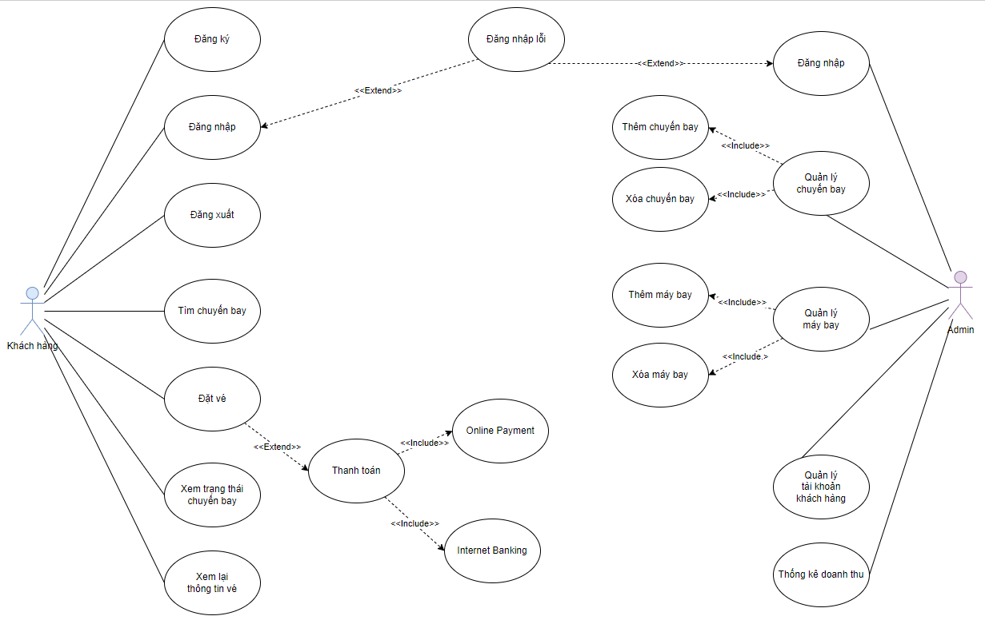

Hình 3.1 Sơ đồ UseCase tổng quát

## Mô hình quan hệ thực thể (Entity Relationship Diagram)

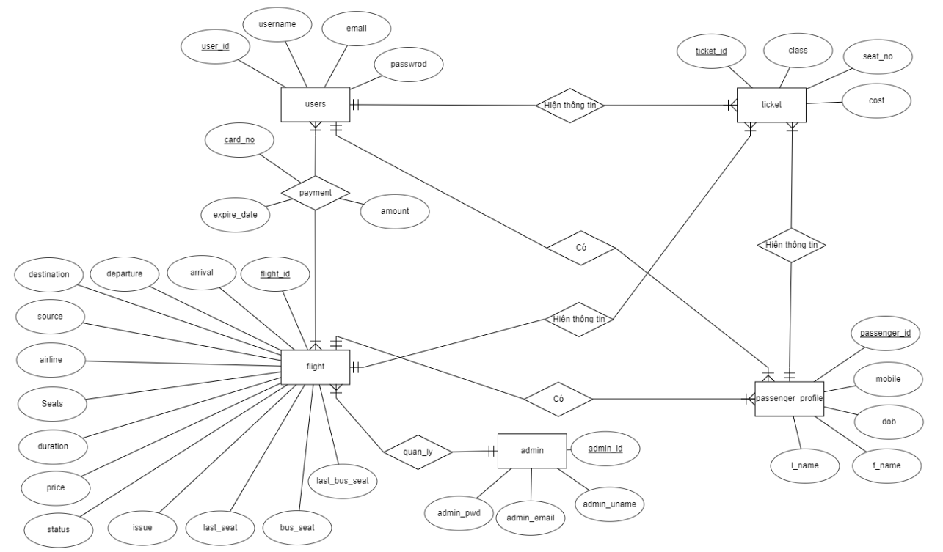

Hình 3.2 Mô hình quan hệ thực thể

## Lược đồ quan hệ (Relational Schema)

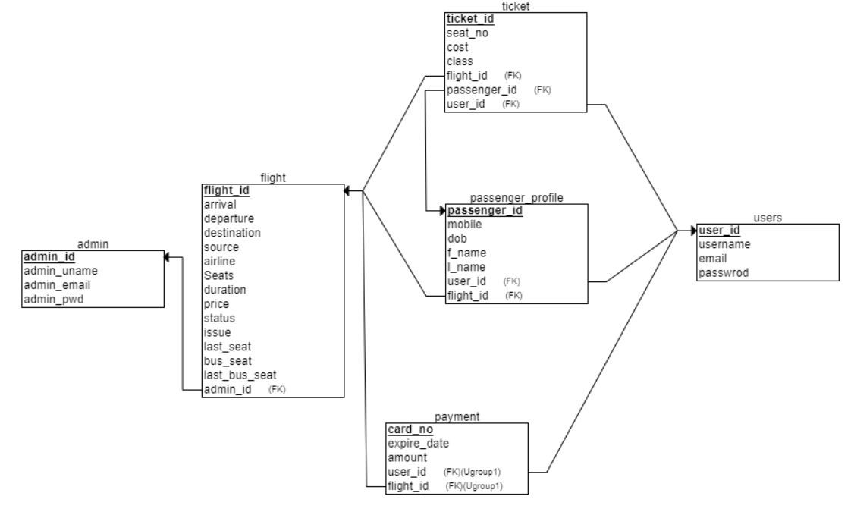

Hình 3.3 Lược đồ quan hệ

## Đặc tả use case

### Use case đăng ký

Bảng 3.1 Đặc tả usecase đăng ký

|  |  |
| --- | --- |
| **Use case ID** | **UC01** |
| **Use case** | **Đăng ký** |
| **Description** | Người dùng đăng ký tài khoản |
| **Actor** | Khách hàng |
| **Trigger** | Khách hàng muốn có tài khoản để đăng nhập vào ứng dụng |
| **Pre - condition** | Khách hàng đã cài đặt ứng dụng  Khách hàng có số điện thoại hoặc email  Thiết bị của khách hàng có kết nối internet khi đăng ký |
| **Post - condition** | Tài khoản của khách hàng được tạo thành công  Database lưu trữ thông tin tài khoản của khách hàng |
| **Basic flow** | 1. Khách hàng truy cập website đặt vé 2. Khách hàng chọn phương thức đăng ký 3. Khách hàng nhập tên tài khoản, email,... và tạo mật khẩu mới 4. Hệ thống xác nhận đăng ký thành công và lưu thông tin khách hàng vào database |
| **Exception flow** | **5b.** Khách hàng không click vào link được hệ thống gửi email tới  **5b1.** Hệ thống không cho phép đăng nhập  *Use case tiếp tục use case UC1* |

### Use case đăng nhập

Bảng 3.2 Đặc tả usecase đăng nhập

|  |  |
| --- | --- |
| **Use case ID** | **UC02** |
| **Use case** | **Đăng nhập** |
| **Description** | Người dùng đăng nhập tài khoản |
| **Actor** | Khách hàng, quản lý |
| **Trigger** | Khách hàng, quản lý muốn đăng nhập vào ứng dụng |
| **Pre - condition** | Người dùng phải cài đặt ứng dụng  Thiết bị của người dùng phải có kết nối mạng khi đăng nhập  Người dùng phải đăng ký tài khoản và có tài khoản |
| **Post - condition** | Người dùng đăng nhập thành công  Hệ thống ghi nhận người dùng đăng nhập |
| **Basic flow** | 1. Người dùng truy cập ứng dụng Galaxy Cinema 2. Người dùng chọn phương thức đăng nhập 3. Người dùng nhập email và mật khẩu 4. Hệ thống kiểm tra thông tin đăng nhập 5. Hệ thống xác định người dùng qua Firebase 6. Hệ thống xác nhận đăng nhập thành công và ghi nhận người dùng đăng nhập |
| **Alternative flow** | **3a.**  Khách hàng nhập số điện thoại và tạo mật khẩu  Use Case tiếp tục bước số 4 |
| **Exception flow** | **4a.** Thông tin tài khoản người dùng nhập sai format  **4a1.** Hệ thống báo lỗi và không cho đăng nhập  **5a.** Tài khoản người dùng chưa được kích hoạt  **5a1.** Hệ thống báo lỗi và không cho đăng nhập  **5b.** Người dùng nhập sai tài khoản hoặc mật khẩu  **5b1.** Hệ thống báo lỗi và không cho đăng nhập  *Use case tiếp tục use case UC1* |

### Use case đăng xuất

Bảng 3.3 Đặc tả usecase đăng xuất

|  |  |
| --- | --- |
| **Use case** | **Đăng xuất** |
| **Description** | Người dùng đăng xuất tài khoản |
| **Actor** | Khách hàng, admin |
| **Trigger** | Khách hàng, quản lý muốn đăng xuất tài khoản |
| **Pre - condition** | Người dùng phải đăng nhập thành công với vai trò là admin hoặc khách hàng |
| **Post - condition** | Người dùng đăng xuất thành công  Hệ thống sẽ chuyển về trang chủ ban đầu khi chưa đăng nhập |
| **Basic flow** | 1. Người dùng chọn phương thức “Đăng xuất” 2. Hệ thống sẽ chuyển người dùng về lại giao diện trang chủ khi chưa đăng nhập |

### Use case tìm chuyến bay

Bảng 3.4 Đặc tả usecase tìm chuyến bay

|  |  |
| --- | --- |
| **Use case** | **Tìm chuyến bay** |
| **Description** | Người dùng tìm chuyến bay |
| **Actor** | Khách hàng |
| **Trigger** | Người dùng muốn tìm chuyến bay |
| **Pre - condition** | Người dùng phải đăng nhập thành công với vai trò là khách hàng |
| **Post - condition** | Hệ thống sẽ hiển thị ra danh sách các chuyến bay theo thông tin của người tim kiếm cấp |
| **Basic flow** | 1. Chọn vé khứ hồi 2. Chọn địa điểm khởi hành 3. Chọn địa điểm muốn đến 4. Chọn ngày khởi hành 5. Chọn ngày trở về 6. Chọn khoang dịch vụ 7. Chọn số lượng hành khách 8. Sau đó tìm kiếm |
| **Alternative flow** | **1a.** Chọn vé một chiều  **2a.** Chọn địa điểm khởi hành  3a. Chọn địa điểm muốn đến  4a. Chọn ngày khởi hành  5a. Chọn khoang dịch vụ  6a. Chọn số lượng hành khác  7a. Bấm “Tìm kiếm” |

### Use case đặt vé

Bảng 3.5 Đặc tả usecase đặt vé

|  |  |
| --- | --- |
| **Use case** | **Đặt vé** |
| **Description** | Người dùng đặt vé |
| **Actor** | Khách hàng |
| **Trigger** | Người dùng sử dụng để đặt vé |
| **Pre - condition** | Người dùng phải đăng nhập thành công với vai trò là khách hàng  Người dùng tìm kiếm được chuyến bay |
| **Post - condition** | Hệ thống sẽ chuyển qua giao diện để cho người dùng nhập thông tin cá nhân sau khi đặt vé |
| **Basic flow** | 1. Chọn chuyến bay cần đặt 2. Chọn mục “ Đặt vé” |

### Use case thanh toán

Bảng 3.6 Đặc tả usecase thanh toán

| **Use case** | **Thanh toán** |
| --- | --- |
| **Description** | Thanh toán vé |
| **Actor** | Khách hàng |
| **Trigger** | Khách hàng muốn thanh toán vé |
| **Pre - condition** | Khách hàng phải đặt được vé thành công |
| **Post - condition** | Hệ thống sẽ cập nhật vé vừa thanh toán  Và hiện lên màn hình thanh toán vé thành công |
| **Basic flow** | 1. Nhập thông tin của khách hàng 2. Bấm “ Tiếp tục” 3. Sau đó nhập thông tin thẻ ngân hàng 4. Bấm thanh toán |
| **Exception flow** | **1a.** Người dùng nhập thông tin thiếu hoặc sai  *Use case tiếp tục use case UC1*  **3a.** Người dùng nhập thông tin thẻ sai  *Use case tiếp tục use case UC3* |

### Use case xem trạng thái chuyến bay

Bảng 3.7 Đặc tả usecase xem trạng thái chuyến bay

|  |  |
| --- | --- |
| **Use case** | **Xem trạng thái chuyến bay** |
| **Description** | Xem trạng thái chuyến bay |
| **Actor** | Khách hàng |
| **Trigger** | Khách hàng muốn xem trạng thái chuyến bay |
| **Pre - condition** | Người dùng đăng nhập với vai trò là Khách hàng |
| **Post - condition** | Xem trạng thái chuyến bay thành công |
| **Basic flow** | 1. Người dùng đăng nhập thành công và chọn “Chuyến bay của bạn”. 2. Hệ thống hiển thị giao diện “Chuyến bay của bạn”. |
| **Alternative flow** |  |
| **Exception flow** | **4c.** Người dùng hủy thao tác  *Use case tiếp tục use case UC1*  **4a1.** Người dùng hủy thao tác  *Use case tiếp tục use case UC1* |

### Use case xem lại thông tin vé

Bảng 3.8 Đặc tả usecase xem lại thông tin

|  |  |
| --- | --- |
| **Use case** | **Xem lại thông tin vé** |
| **Description** | xem thông tin vé |
| **Actor** | Khách hàng |
| **Trigger** | Khách hàng muốn xem lại thông tin vé của mình |
| **Pre - condition** | Người dùng phải thanh toán thành công vé  Và đăng nhập với vai trò là Khách hàng |
| **Post - condition** | Hệ thống sẽ hiển thị lên màn hình thông tin vé |
| **Basic flow** | Chọn vào mục “Vé của bạn” |

### Use case quản lý chuyến bay

Bảng 3.9 Đặc tả usecase quản lý chuyến bay

|  |  |
| --- | --- |
| **Use case** | **Quản lý chuyến bay** |
| **Description** | Thêm, xóa chuyến bay |
| **Actor** | Admin |
| **Trigger** | Admin muốn thêm,xóa thông tin chuyến bay |
| **Pre - condition** | Người dùng phải đăng nhập thành công vào ứng dụng với vai trò là Admin |
| **Post - condition** | Hệ thống sẽ cập nhật lại chỉnh sửa và thông báo lại là đã chỉnh sửa thành công |
| **Basic flow** | 1. Chọn mục danh sách chuyến bay 2. Tìm chuyến bay cần xóa 3. Nhấn “Xóa” 4. Hệ thống sẽ xóa chuyến bay đó ra khỏi danh sách |
| **Alternative flow** | **1a.** chọn thêm chuyến bay  **2a.** Nhập thông tin chuyến bay cần thêm  **3a.** Bấm “Thêm” |

### Use case quản lý máy bay

Bảng 3.10 Đặc tả usecase quản lý máy bay

|  |  |
| --- | --- |
| **Use case** | **Quản lý máy bay** |
| **Description** | thêm, xóa máy bay |
| **Actor** | Admin |
| **Trigger** | Admin muốn thêm, xóa máy bay |
| **Pre - condition** | Người dùng phải đăng nhập thành công vào trang web với vai trò là admin |
| **Post - condition** | Hệ thống sẽ cập nhật loại máy vừa được thêm/ xóa vào trong danh sách |
| **Basic flow** | 1. Người dùng chọn vào mục thêm máy bay 2. Nhập thông tin tên máy bay, và số chỗ ngồi 3. Sau đó bấm thêm |
| **Alternative flow** | **1a**. Chọn danh sách máy bay  **2a.** Người dùng chọn mục xóa |

### Use case thêm tài khoản khoản khách hàng

Bảng 3.11 Đặc tả usecase thêm tài khoản khoản khách hàng

|  |  |
| --- | --- |
| **Use case** | **Thêm tài khoản khách hàng** |
| **Description** | Thêm tài khoản khách hàng |
| **Trigger** | Người dùng muốn tạo tài khoản khách hàng |
| **Post - condition** | Hệ thống sẽ cập nhật và đăng nhập vào tài khoản người dùng mới vừa tạo |
| **Basic flow** | 1. Bấm “Đăng nhập” 2. Bấm “Hành khách” 3. Bấm “Đăng ký” 4. Nhập thông tin tài khoản khách hàng 5. Bấm hoàn tất |

### Use case xóa tài khoản khách hàng

Bảng 3.12 Đặc tả usecase xóa tài khoản khách hàng

|  |  |
| --- | --- |
| **Use case** | **Xóa khách hàng** |
| **Description** | Xóa tài khoản khách hàng |
| **Trigger** | Admin muốn xóa tài khoản khách hàng |
| **Actor** | Admin |
| **Post - condition** | Hệ thống sẽ cập nhật và xóa tài khoản mới ra khỏi danh sách |
| **Basic flow** | 1. Bấm “Đăng nhập” 2. Bấm “Admin” 3. Bấm “Danh sách tài khoản” 4. Bẩm biểu tượng “Xóa” |

### Use case thống kê doanh thu

Bảng 3.13 Đặc tả usecase thống kê doanh thu

|  |  |
| --- | --- |
| **Use case** | **Thống kê doanh thu** |
| **Description** | Tỉnh tổng doanh thu vé bán |
| **Actor** | Admin |
| **Trigger** | Admin muốn thống kê lại doanh thu bán vé |
| **Pre - condition** | Người dùng phải đăng nhập thành công vào trang web với vai trò là admin |
| **Post - condition** | Hệ thống sẽ tính toán và cập nhật lại tổng doanh thu sau đó xuất ra màn hình cho Admin |
| **Basic flow** | 1. Chọn “Doanh thu” 2. Hệ thống sẽ tính toán và hiển thị doanh thu trên màn hình admin |

# HIỆN THỰC HÓA WEBSITE

## Giao diện đăng ký

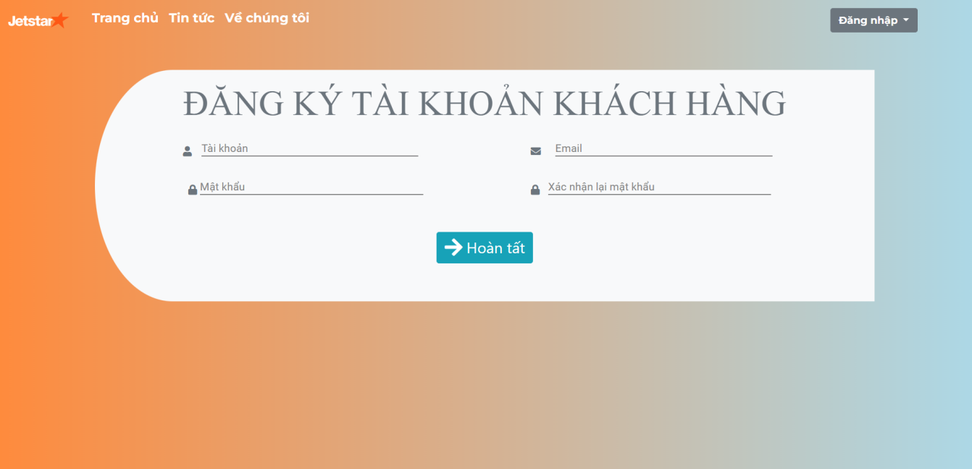

Hình 4.1 Giao diện đăng ký

## Giao diện đăng nhập

### Giao diện đăng nhập (của khách hàng):

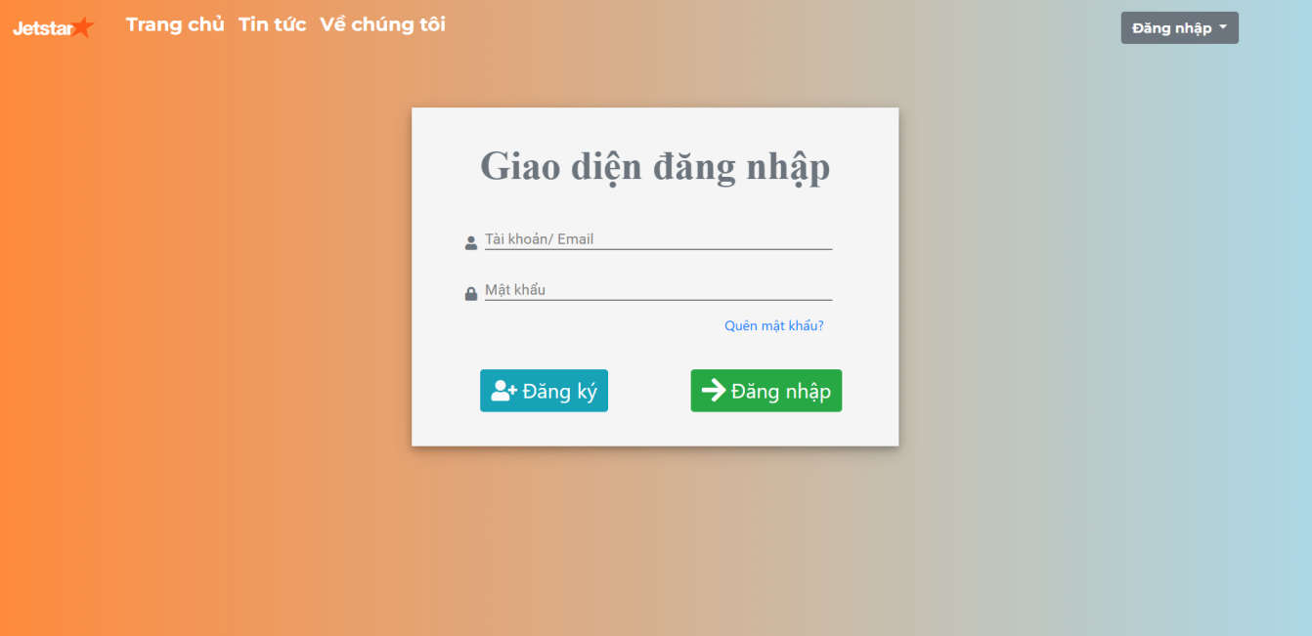

Hình 4.2 Giao diện đăng nhập (của khách hàng)

### Giao diện đăng nhập (của admin):

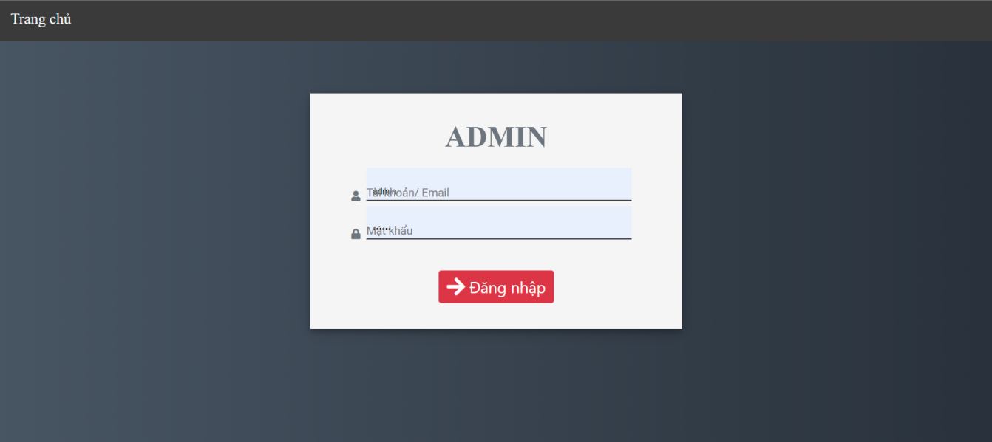

Hình 4.3 Giao diện đăng nhập (của admin)

## Giao diện trang chủ & tìm chuyến bay

### Giao diện trang chủ:

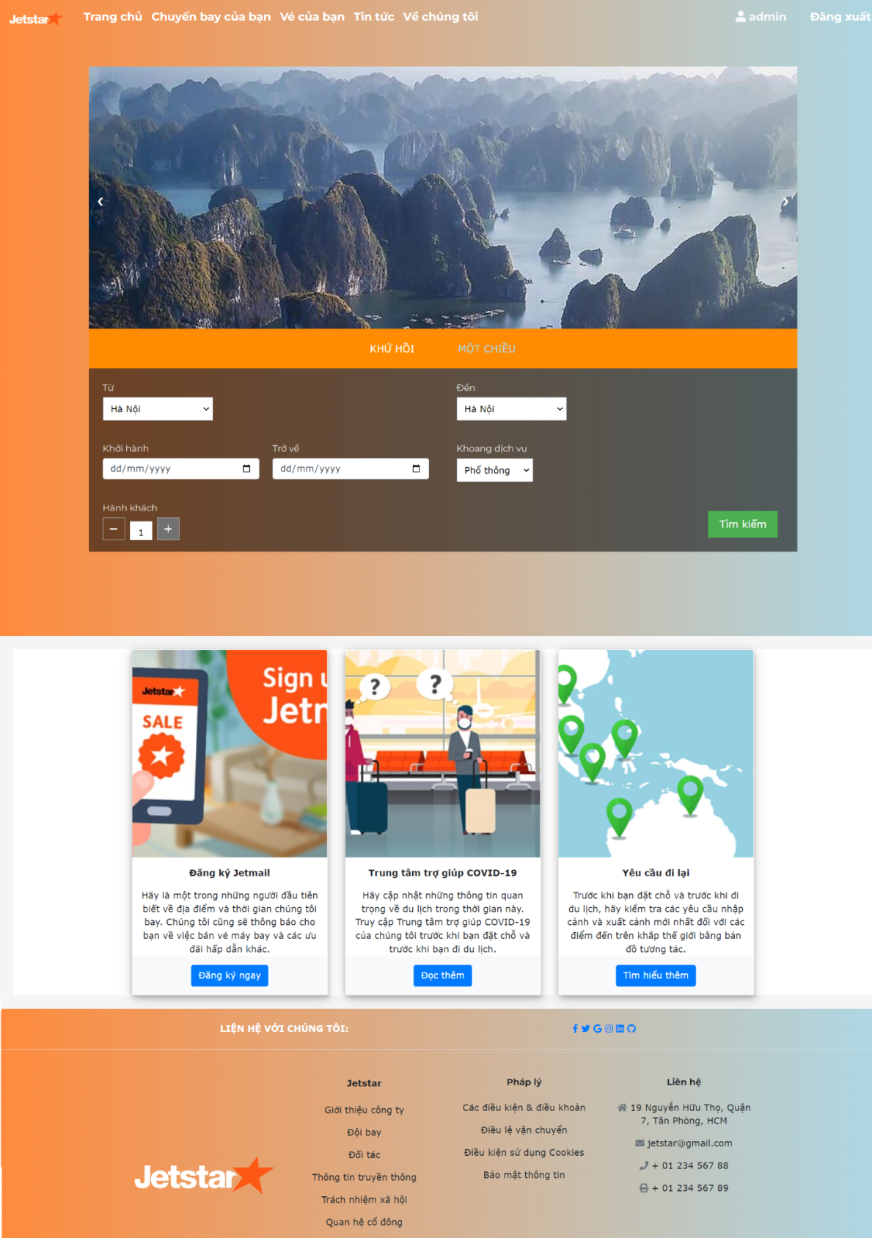

Hình 4.4 Giao diện trang chủ

### Giao diện tìm chuyến bay (Khứ hồi):

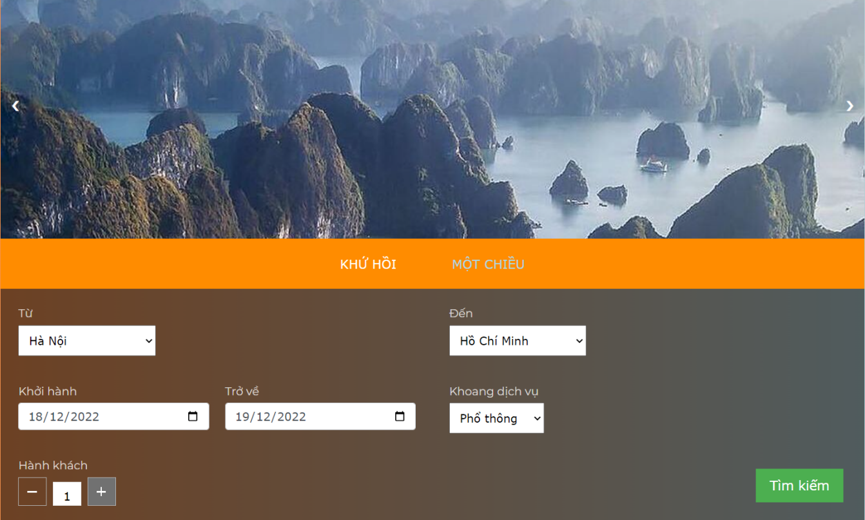

Hình 4.5 Giao diện tìm kiếm chuyến bay (khứ hồi)

### Giao diện tìm chuyến bay (Một chiều):

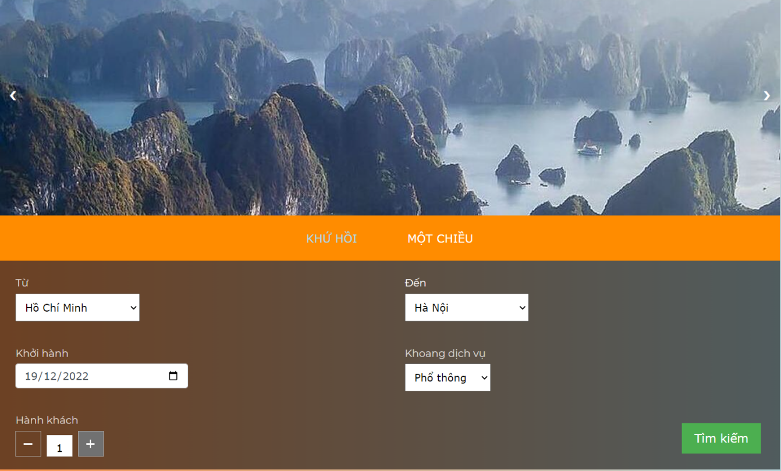

Hình 4.6 Giao diện tìm kiếm chuyến bay (một chiều)

## Giao diện đặt vé

### Giao diện chọn chuyến bay

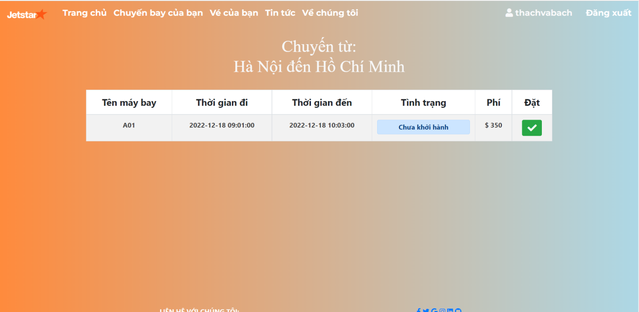

Hình 4.7 Giao diện chọn chuyến bay

### Giao diện điền thông tin khách hàng

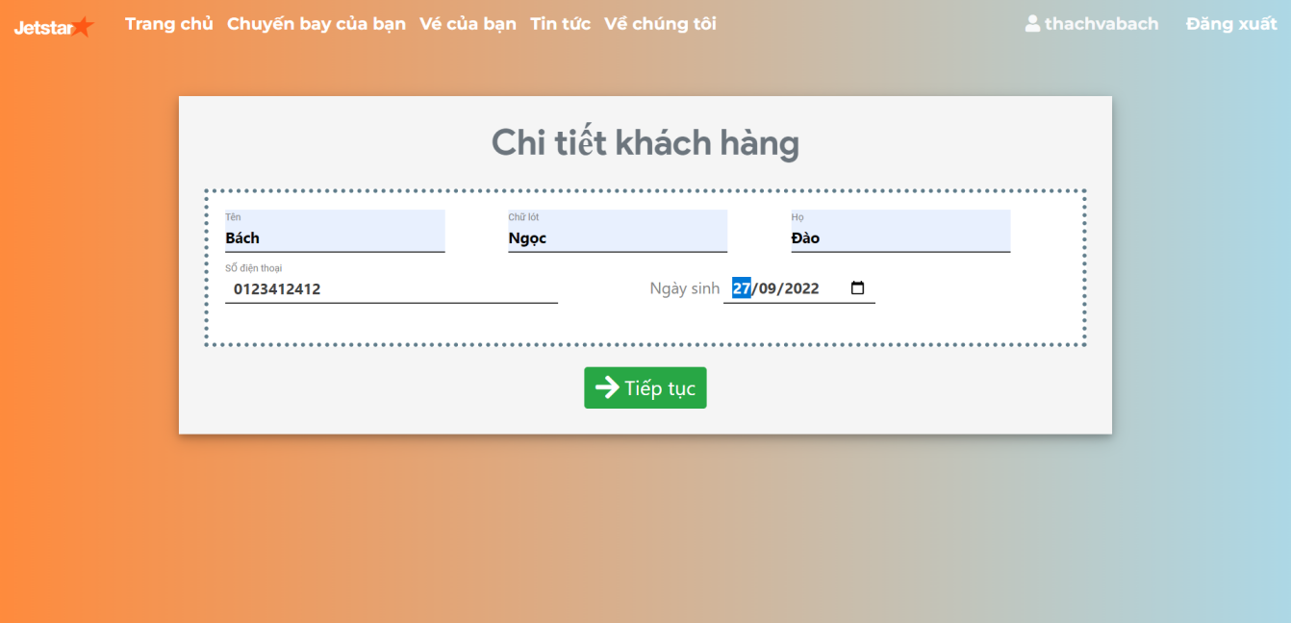

Hình 4.8 Giao diện điền thông tin khách hàng

## Giao diện thanh toán

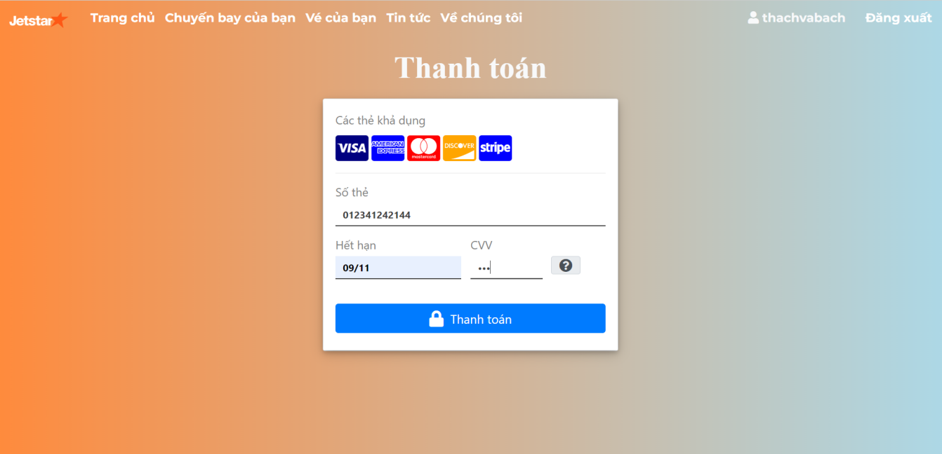

Hình 4.9 Giao diện thanh toán

## Giao diện xem trạng thái chuyến bay

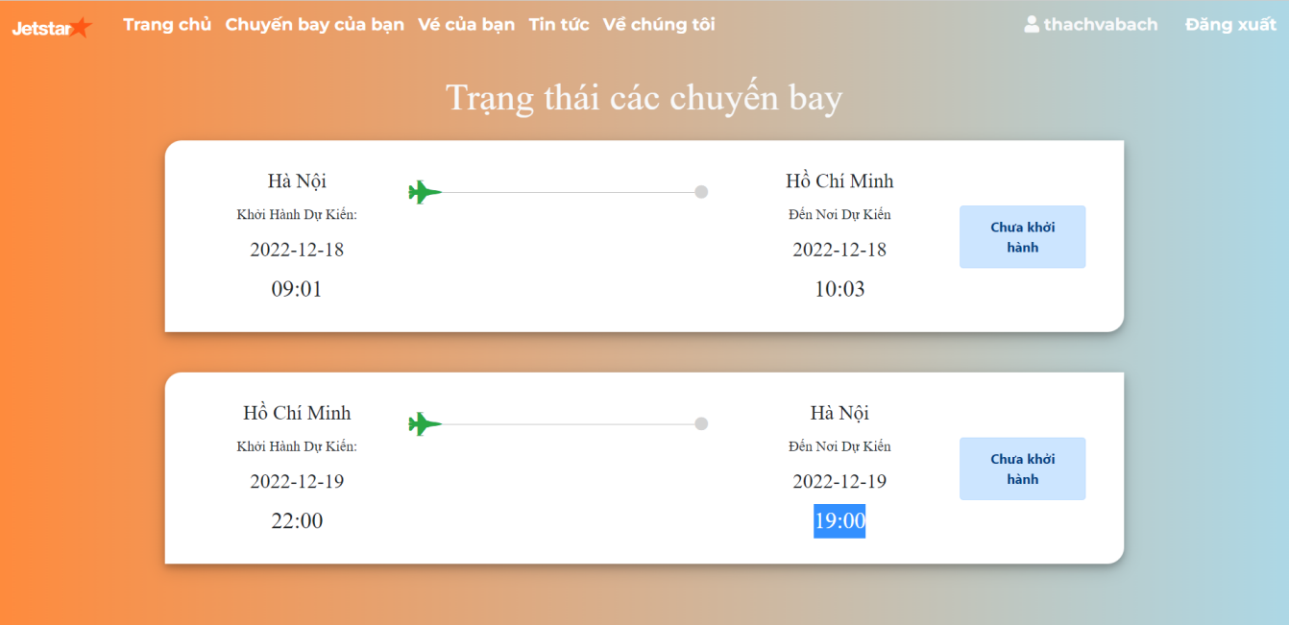

Hình 4.10 Giao diện xem trạng thái chuyến bay

## Giao diện xem lại thông tin vé

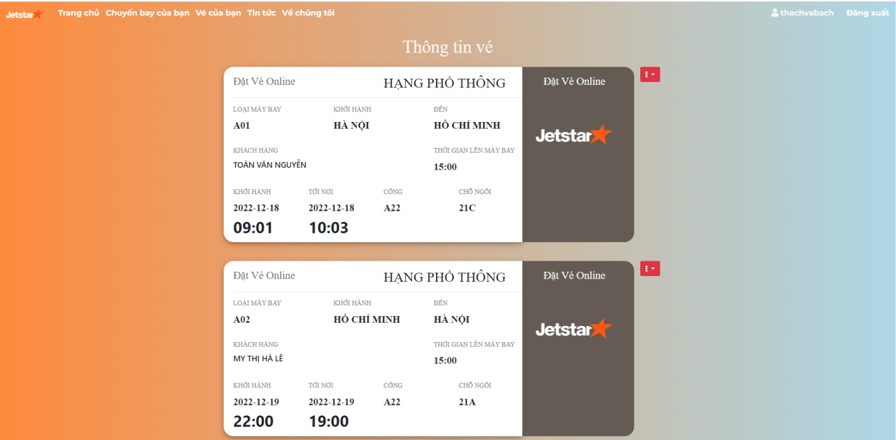

Hình 4.11 Giao diện xem lại thông tin vé

## Giao diện quản lý chuyến bay

### Giao diện danh sách chuyến bay

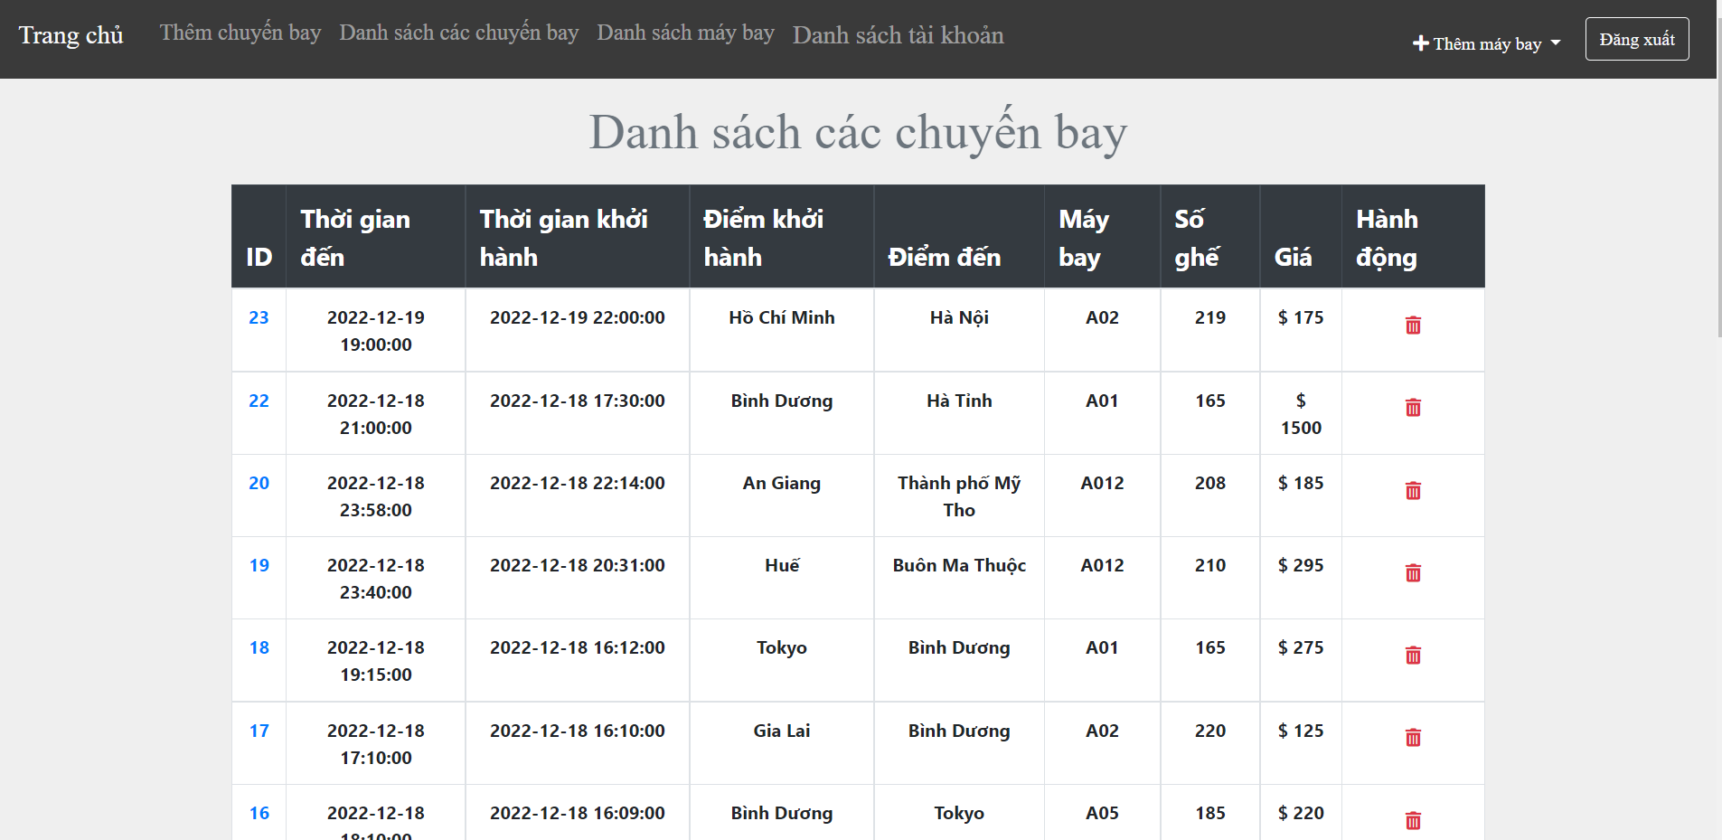

Hình 4.12 Giao diện danh sách chuyến bay

### Giao diện thêm chuyến bay

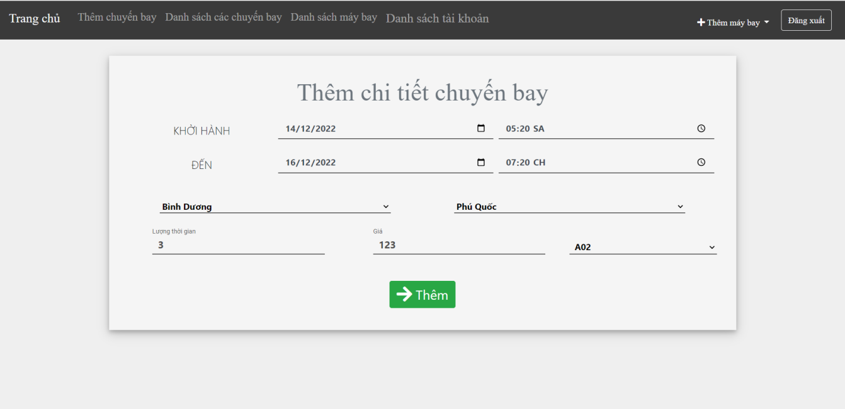

Hình 4.13 Giao diện thêm chuyến bay

## Giao diện quản lý máy bay

### Giao diện danh sách máy bay

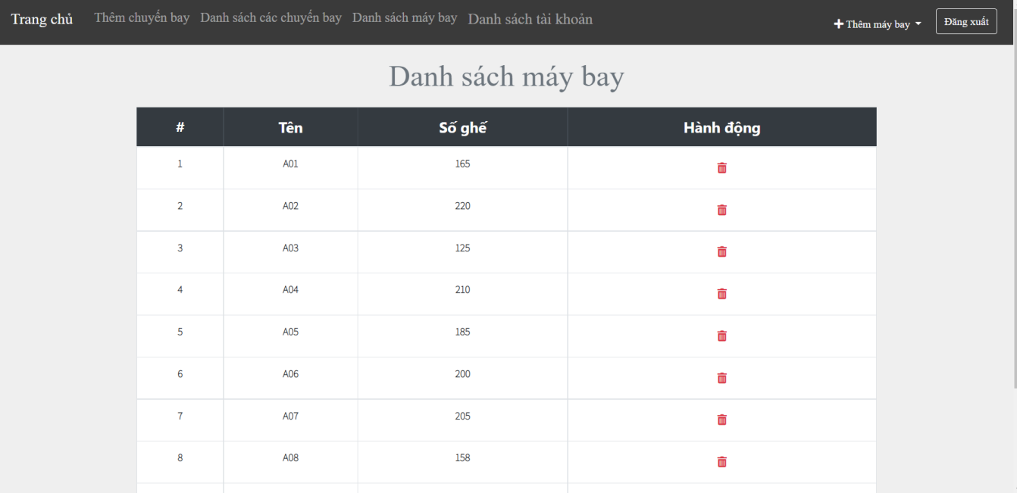

Hình 4.14 Giao diện danh sách máy bay

### Giao diện thêm máy bay

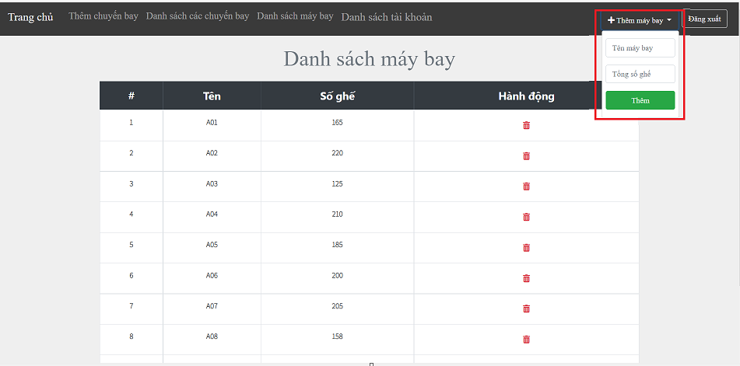

Hình 4.15 Giao diện thêm máy bay

## Giao diện quản lý tài khoản khách hàng

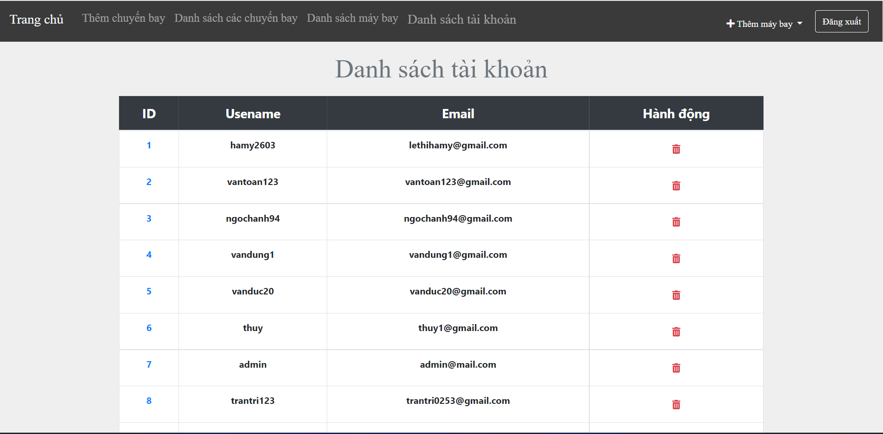

Hình 4.16 Giao diện quản lý tài khoản khách hàng

## Thống kê doanh thu

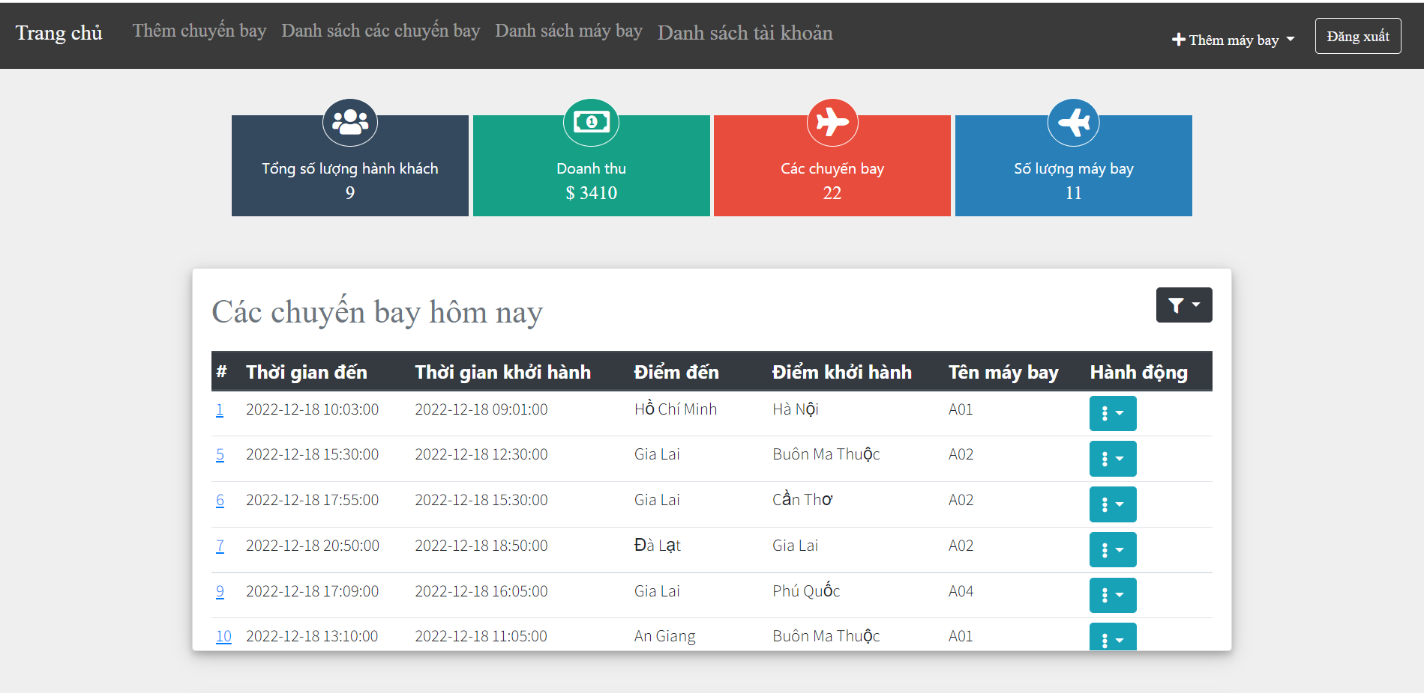

Hình 4.17 Giao diện thống kê doanh thu

# KẾ HOẠCH KIỂM THỬ

## **Kịch bản kiểm thử (Test Strategy)**

### ***Mục tiêu kiểm thử (Scope of Testing)***

#### Những chức năng cần kiểm thử (Feature to be tested)

Bảng 5.1 Những chức năng cần kiểm thử

|  |  |  |
| --- | --- | --- |
| **Số thứ tự** | **Tên chức năng** | **Mô tả** |
| 1 | Đăng ký | **Khách hàng** muốn đăng ký tài khoản mới để có thể đăng nhập vào website và đặt vé |
| 2 | Đăng nhập | - **Khách hàng** muốn đăng nhập vào ứng dụng để đặt vé.  - **Admin** muốn đăng nhập, để chỉnh sửa hệ thống đặt vé |
| 3 | Đăng xuất | **Khách hàng** muốn kết thúc phiên đăng nhập của mình. |
| 4 | Tìm chuyến bay | **Khách hàng** muốn xem các chuyến bay, phù hợp bá |
| 5 | Đặt vé | **Khách hàng** muốn đặt vé máy bay |
| 6 | Thanh toán | **Khách hàng** thanh toán trực tuyến vé đã chọn |
| 7 | Xem trạng thái chuyến bay (bách) | **Khách hàng** muốn xem trạng thái chuyến bay của mình |
| 8 | Xem lại thông tin vé (bách) | **Khách hàng** muốn xem lại thông tin chuyến bay, ghế,.. của mình |
| 9 | Quản lý  chuyến bay | **Admin** muốn thêm/xóa chuyến bay, để hệ thống cập nhật |
| 10 | Quản lý  máy bay | Admin muốn thêm/xóa máy bay, để hệ thống cập nhật |
| 11 | Quản lý  tài khoản  khách hàng | **Admin** muốn thêm/xóa tài khoản khách hàng, để hệ thống cập nhật |
| 12 | Thống kê doanh thu | **Admin** muốn thống kê doanh thu của hãng bay |

### ***Những chức năng không cần kiểm thử (Feature not to be tested ()***

Không có

## **Liệt kê các loại kiểm thử được áp dụng (Test type)**

* Kiểm thử chức năng
* Kiểm thử hiệu suất
* Kiểm thử bảo mật
* Kiểm thử khả dụng (usability testing)

## **Những vấn đề gặp phải và giải pháp, khi thực hiện dự án (Risk and issues)**

Bảng 5.2 Những vấn đề gặp phải và giải pháp, khi thực hiện dự án

|  |  |
| --- | --- |
| **Vấn đề** | **Giải pháp** |
| Thành viên nhóm, thiếu kỹ năng chuyên môn | Training cho thành viên |
| Quản lý tiến độ công việc của dự án chưa tốt | Áp dụng Jira, để quản lý tiến độ |

## **Hậu cần kiểm thử (Test logistics)**

### ***Nhân lục test (Who will test?)***

* Trần Tống Gia Vũ
* Phạm Quốc Anh

### ***Thời điểm test (When will the test occur?)***

* Có sẵn phần mềm để test
* Đặc tả thử nghiệm được tạo
* Môi trường test được xây dựng
* Có đủ nhân lực test

## **Mục tiêu kiểm thử (Test Objective)**

Mục tiêu kiểm tra là xác minh chức năng của trang web để đảm bảo tất cả các hoạt động này có thể hoạt động bình thường trong môi trường kinh doanh thực tế.

## **Tiêu chí test (Test Criteria)**

### ***Tiêu chí dừng test (Suspension Criteria)***

Nếu có 40% trường hợp thử nghiệm thất bại, thì tạm dừng kiểm thử cho đến khi nhóm phát triển khắc phục được tất cả các trường hợp thất bại.

### ***Tiêu chí để xem như là hoàn thành xong việc test (Exit Criteria)***

Chỉ cần tỉ lệ pass test case trên 97%, thì xem như là hoàn thành xong việc tesst

## **Kế hoạch hóa tài nguyên (Resource Planning)**

### ***Tài nguyên hệ thống (System Resource)***

Một máy tính có cài phần mềm:

* + Visual studio code
  + Xampp
  + MySQL hoặc SQL server

### ***Tài nguyên con người (Human Resource)***

Bảng 5.3 Phân công nhiệm vụ từng người

|  |  |  |
| --- | --- | --- |
| **STT** | **Tên** | **Nhiệm vụ** |
| 1 | Trần Tống Gia Vũ | Kiểm thử SQL Kiểm thử Đăng ký̉̃ ̃̃̃& Đăng nhập  Kiểm thử trang chủ admin  Review testcase |
| 2 | Phạm Quốc Anh | Kiểm thử đặt vé & thanh toán  Kiểm thử CRUD máy bay, chuyến bay, tài khoản  Viết testcase |

## **Môi trường kiểm thử (Test Environment)**

* **Thiết bị:** AMD Ryzen 9 5900HX 5.0GHz, NVIDIA GeForce RTX 3080 16GB VRam, Ram 16GB, SSD 1TB, OS-Window 10 Home
* **Máy chủ (Server):** Visual Studio Code 2019
* **Máy khách (Client):** Visual Studio Code với nodejs và reactJS module
* **Cơ sở dữ liệu (Database):** Microsoft SQL Server 2019
* **Trình duyệt:** Google Chrome 64bit v-102.0.5005.62 Official

## **Lịch Trình & Ước Tính (Schedule & Estimation)**

### ***Nhiệm vụ và ước tính thời gian (All project task and estimation)***

Bảng 5.4 Ước tính thời gian cho từng nhiệm vụ

|  |  |  |  |
| --- | --- | --- | --- |
| **STT** | **Tên** | **Nhiệm vụ** | **Thời gian** |
| 1 | Gia Vũ | Kiểm thử SQL | 15 man-hour |
| 2 | Gia Vũ | Kiểm thử Đăng ký̉̃ ̃̃̃& Đăng nhập | 15 man-hour |
| 3 | Gia Vũ | Kiểm thử trang chủ admin  Review testcase | 15 man-hour |
| 4 | Quốc Anh | Kiểm thử đặt vé & thanh toán | 15 man-hour |
| 5 | Quốc Anh | Kiểm thử CRUD máy bay, chuyến bay, tài khoản | 15 man-hour |
| 6 | Quốc Anh | Viết testcase | 15 man-hour |

### ***Lịch hoàn thành nhiệm vụ (Schedule to complete these task)***

Bảng 5.5 Lên lịch cho từng nhiệm vụ

|  |  |  |  |  |
| --- | --- | --- | --- | --- |
| **STT** | **Nhiệm vụ** | **Thời gian** | **Ngày bắt đầu** | **Ngày kết thúc** |
| 1 | Viết testcase | 15 man-hour | 20/6/2024 | 21/6/2024 |
| 2 | Kiểm thử SQL | 15 man-hour | 20/6/2024 | 21/6/2024 |
| 3 | Kiểm thử Đăng ký̉̃ ̃̃̃& Đăng nhập | 15 man-hour | 21/6/2024 | 22/6/2024 |
| 4 | Kiểm thử đặt vé & thanh toán | 15 man-hour | 21/6/2024 | 22/6/2024 |
| 5 | Kiểm thử trang chủ admin  Review testcase | 5 man-hour | 22/6/2024 | 23/6/2024 |
| 6 | Kiểm thử CRUD máy bay, chuyến bay, tài khoản | 15 man-hour | 22/6/2024 | 23/6/2024 |

## **Những thứ cần dùng cho testcase (Test Deliverables)**

### ***Trước khi test***

* Đọc SRS của dự án
* Viết test plan document.
* Viết test cases document dựa vào SRS ̣̣̣(đã ghi ở trên)

### ***7.2 Trong quá trình test***

* Công cụ kiểm thử: SQL server
* Công cụ ghi testcase + bug: Google sheet

### ***Sau khi các chu kỳ kiểm thử kết thúc***

* Test Results/reports
* Mục lục
* Lịch sử chỉnh sửa
* List bug
* Hình ảnh mô tả lỗi

# THỰC NGHIỆM KIỂM THỬ

(Link testcase: <https://docs.google.com/spreadsheets/d/19k0GweaV7M6yPmYPpM0vhWLe4kzirSJezn9y-zHEqdg/edit?usp=sharing>)

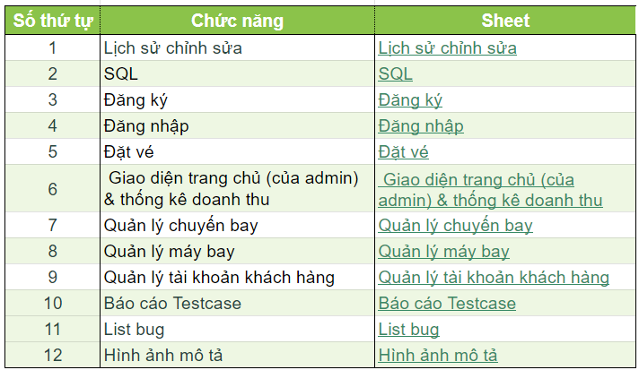

## Lịch sử chỉnh sửa

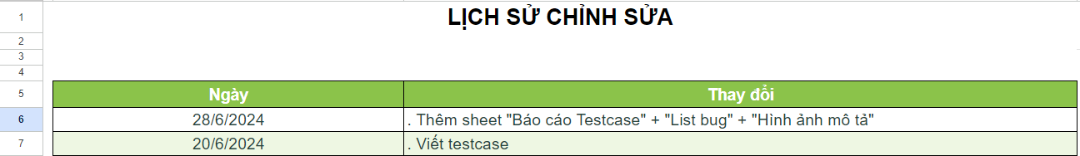

## Kiểm thử Database (SQL)

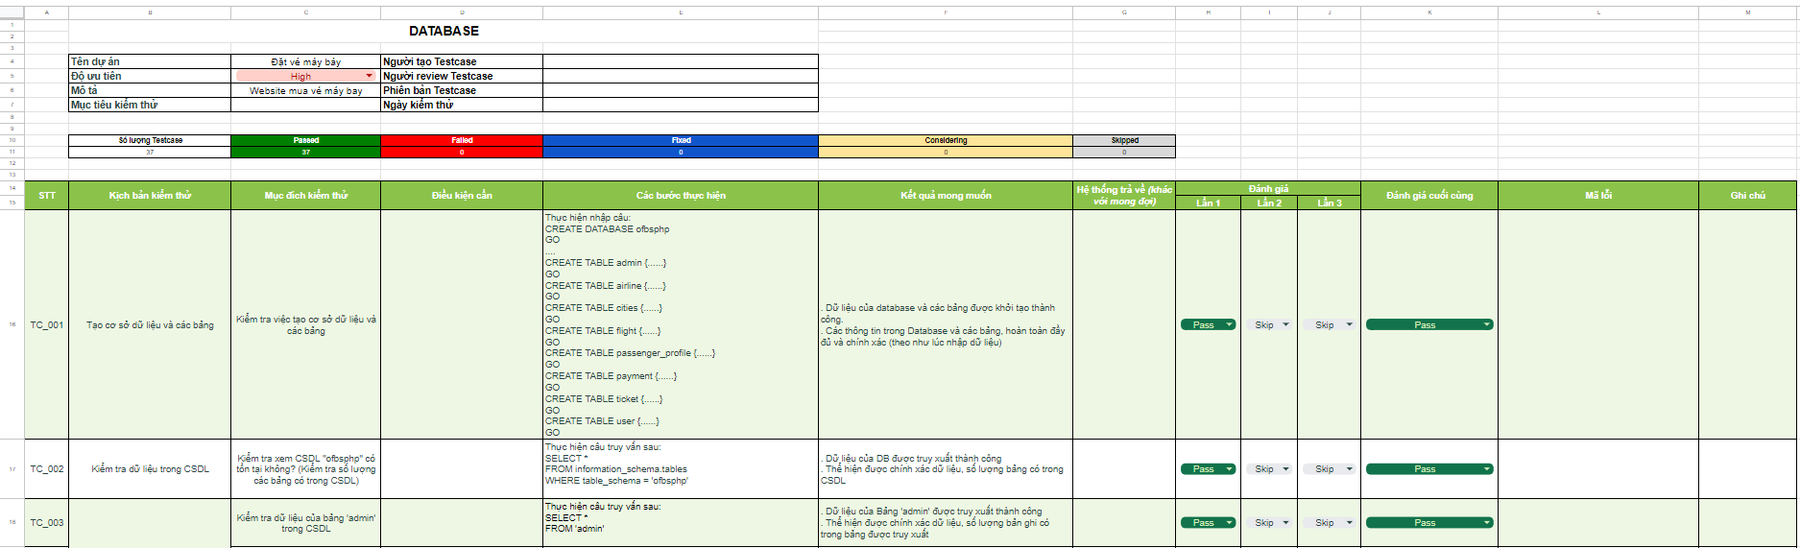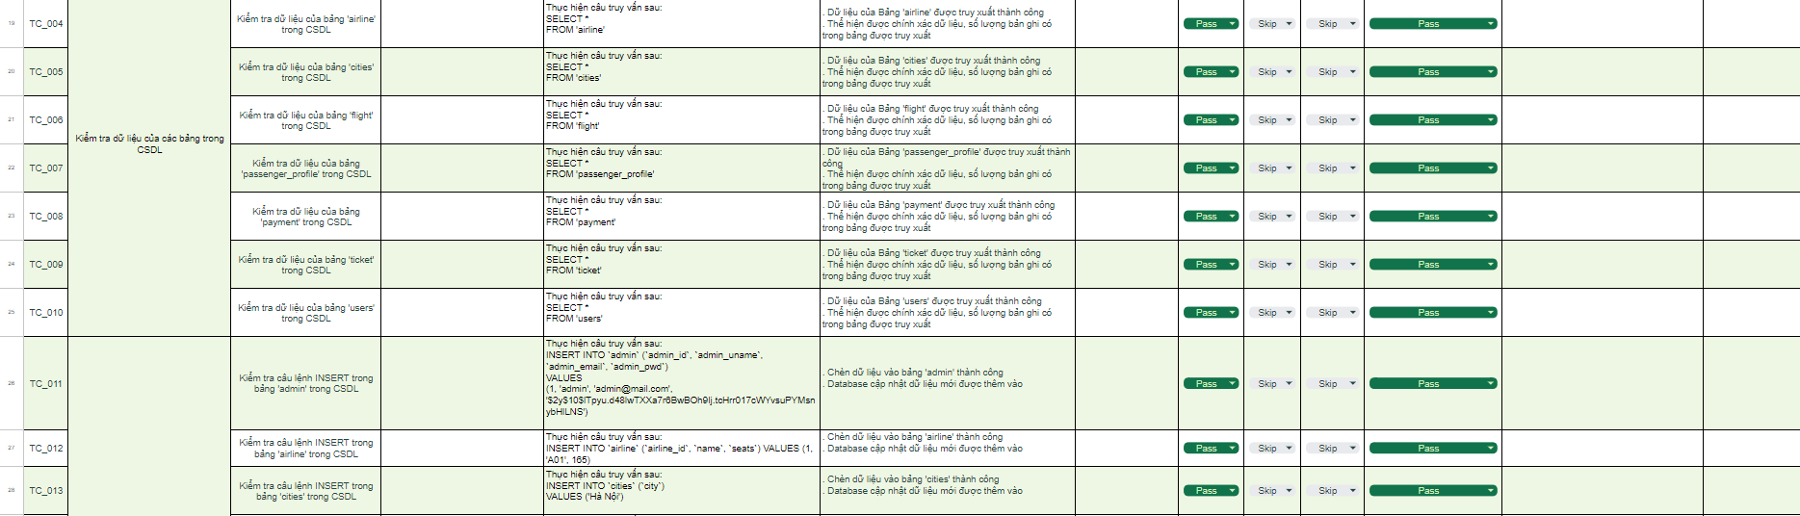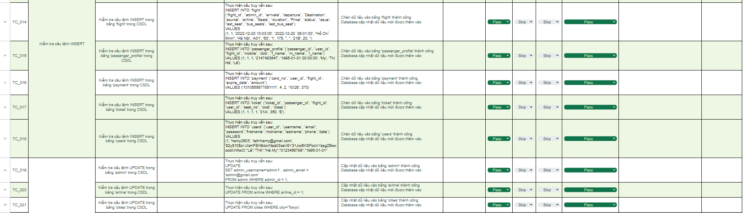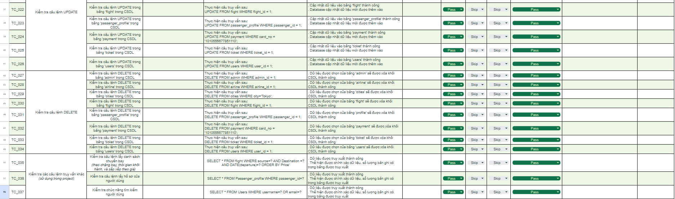

## Kiểm thử đăng ký

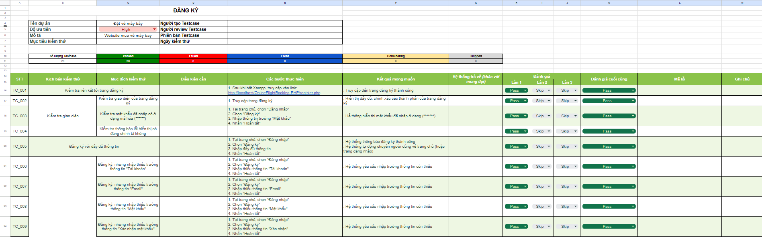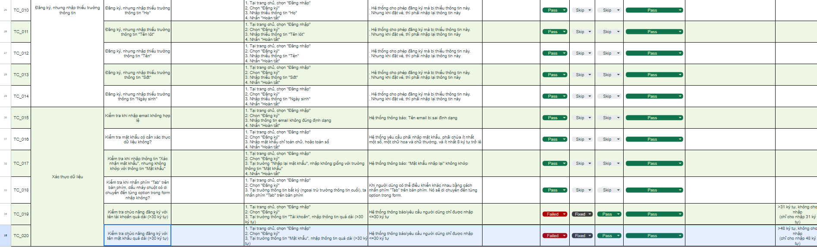

## Kiểm thử đăng nhập

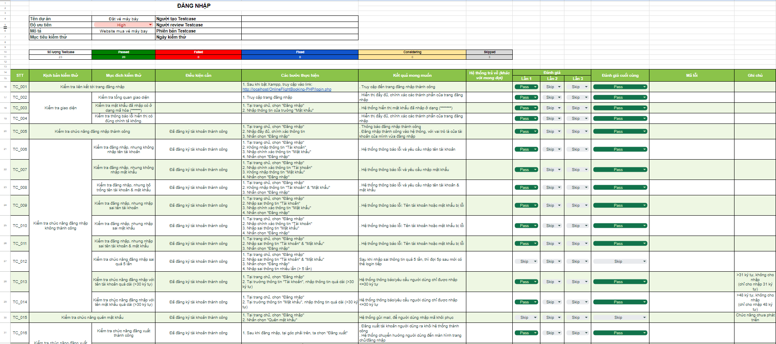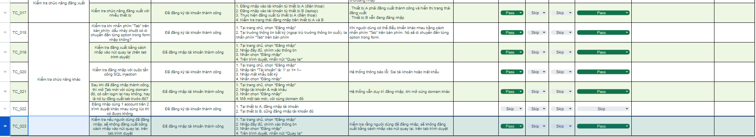

## Kiểm thử đặt vé

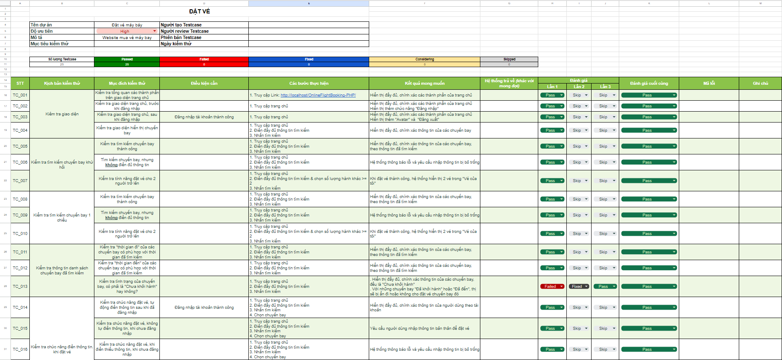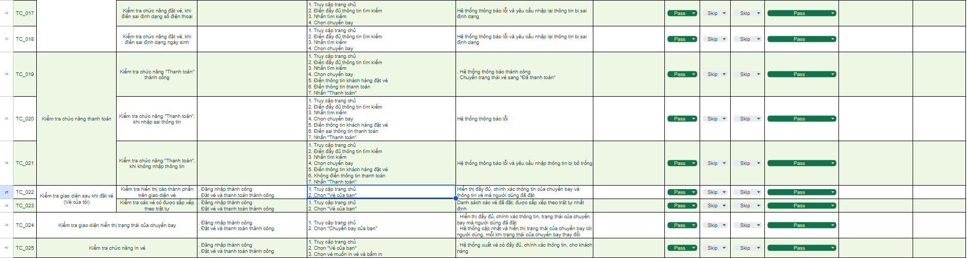

## Kiểm thử trang chủ (của admin) & thống kê doanh thu

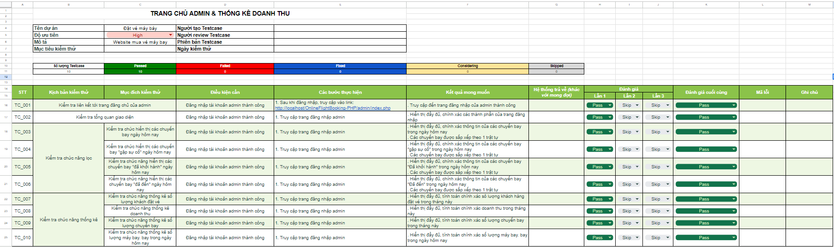

## Kiểm thử quản lý chuyến bay

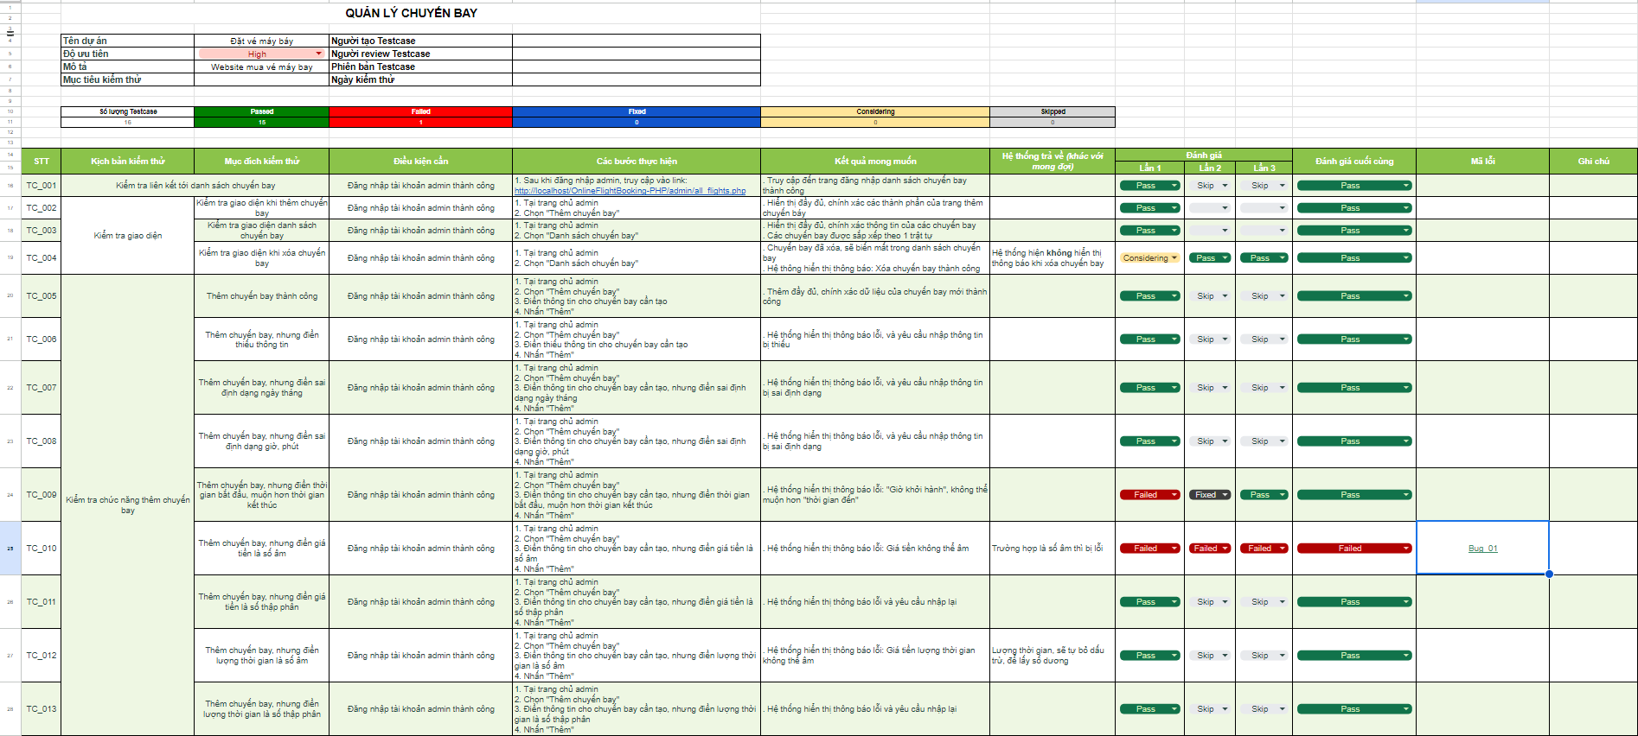

## Kiểm thử quản lý máy bay

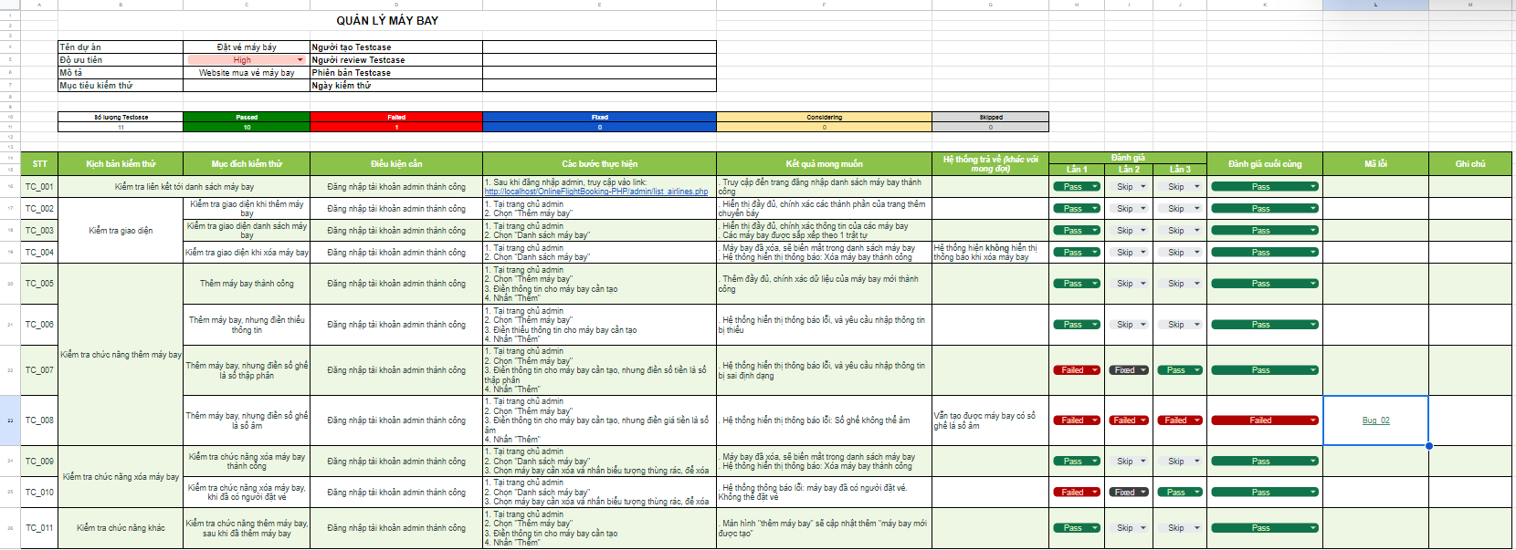

## Kiểm thử quản lý tài khoản khách hàng

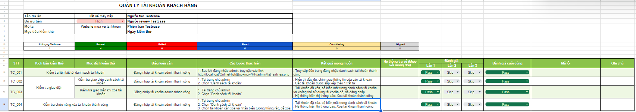

# KẾT LUẬN

## Những kết quả đạt được:

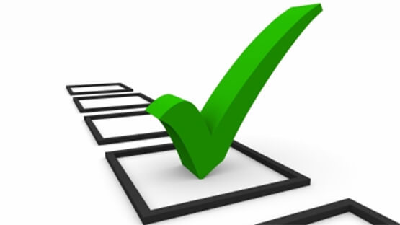

Hình 7.1 Những kết quả đạt được

* **Tính năng hoạt động ổn định:** Các tính năng chính như tìm kiếm chuyến bay, đặt vé, và thanh toán hoạt động mượt mà và ổn định.
* **Trải nghiệm người dùng tốt:** Giao diện người dùng thân thiện, dễ sử dụng, và phản hồi nhanh chóng.
* **Tính bảo mật cao:** Hệ thống bảo mật tốt, bảo vệ thông tin người dùng và thanh toán an toàn.
* **Tích hợp hiệu quả:** Hệ thống tích hợp tốt với các dịch vụ bên thứ ba như cổng thanh toán,…

## Những vấn đề tồn đọng:



Hình 7.2 Những vấn đề tồn đọng

* **Hiệu suất:** Một số chức năng chạy chậm khi có lượng truy cập cao,…
* **Lỗi nhỏ:** Một số lỗi nhỏ như chưa hiển thị thông báo thành công hay thất bại,…
* **Tính năng chưa hoàn thiện:** Một số tính năng phụ như tích hợp khuến mãi, chọn thức ăn & nước uống,… chưa được phát triển đầy đủ.

## Hướng phát triển



Hình 7.3 Hướng phát triển

* **Tối ưu hiệu suất:** Cải thiện hiệu suất hệ thống để đảm bảo hoạt động mượt mà ngay cả khi có lượng truy cập cao.
* **Khắc phục lỗi:** Tiếp tục kiểm thử và sửa các lỗi nhỏ còn tồn đọng để nâng cao trải nghiệm người dùng.
* **Phát triển tính năng mới:** Hoàn thiện và mở rộng các tính năng phụ, tích hợp thêm các dịch vụ khuyến mãi đi kèm, ...
* **Nâng cao bảo mật:** Cập nhật các biện pháp bảo mật mới nhất để bảo vệ thông tin người dùng tốt hơn.
* **Tăng cường trải nghiệm người dùng:** Nghiên cứu và triển khai các cải tiến về giao diện và chức năng để nâng cao trải nghiệm người dùng.

# TÀI LIỆU THAM KHẢO

1. Anh Tester. (2023, August 30). Tầm quan trọng của SQL đối với một Tester. <https://anhtester.com/blog/tam-quan-trong-cua-sql-doi-voi-mot-tester-b257.html>
2. Nguyễn Hoàng Phú. (2023, November 5). Viết đặc tả Use Case sao đơn giản nhưng hiệu quả? Thinhnotes. <https://thinhnotes.com/chuyen-nghe-ba/viet-dac-ta-use-case-sao-don-gian-nhung-hieu-qua/>
3. Nguyễn Hồng Minh. (2018, July 19). Sử dụng câu lệnh SQL trong kiểm thử phần mềm. Viblo. <https://viblo.asia/p/su-dung-cau-lenh-sql-trong-kiem-thu-phan-mem-L4x5xpBw5BM>